

**QUẢN LÝ LƯƠNG SẢN PHẨM – nhóm07**

ĐẶC TẢ YÊU CẦU ỨNG DỤNG – V1.0

tp hỒ CHÍ MINH, THÁNG 09 NĂM 2023

mÔN PHÁT TRIỂN ỨNG DỤNG (Có đồ án)

Bộ môn Kỹ thuật phần mềm – Khoa Công nghệ thông tin – ĐH Công nghiệp TP. HCM

**NỘI DUNG**

**1.** **GIỚI THIỆU CHUNG** 5

1.1 Mục đích 5

1.1.1 Yêu cầu chức năng: 5

1.1.2 Yêu cầu phi chức năng: 6

1.2 Phạm vi 6

1.2.1 Đặc điểm của ứng dụng: 6

1.2.2 Phạm vi: 6

1.2.3 Đối tượng phục vụ của ứng dụng: 6

1.2.4 Nhóm các hệ thống con: 7

1.3 Các định nghĩa, thuật ngữ, từ viết tắt 7

1.4 Tài liệu tham khảo 7

**2.** **MÔ TẢ TỔNG QUAN ỨNG DỤNG** 8

2.1 Mô hình Use case 8

2.2 Danh sách các tác nhân và mô tả 8

2.3 Danh sách Use case và mô tả 8

2.4 Các điều kiện phụ thuộc 10

**3.** **ĐẶC TẢ CÁC YÊU CẦU CHỨC NĂNG (FUNCTIONAL)** 10

3.1 UC001_ Thêm NV 10

3.1.1 Mô tả use case UC001 10

3.1.2 Biểu đồ 12

3.2 UC002_ Sửa NV 14

3.2.1 Mô tả use case UC002 14

3.2.2 Biểu đồ 15

3.3 UC003_ Tìm NV 16

3.3.1 Mô tả use case UC003 16

3.3.2 Biểu đồ 17

3.4 UC004_ Thêm chấm công nhân viên 18

3.4.1 Mô tả use case UC004 18

3. Hiển thị danh sách chưa chấm công của ngày hiện tại 19

3.4.2 Biểu đồ 19

3.5 UC005_ Sửa chấm công nhân viên 20

3.5.1 Mô tả use case UC005 20

3. Hiển thị danh sách chưa chấm công của ngày hiện tại 20

3.5.2 Biểu đồ 21

3.6 UC006_ Tìm chấm công nhân viên 22

3.6.1 Mô tả use case UC006 22

3. Hiển thị danh sách chưa chấm công của ngày hiện tại 23

3.6.2 Biểu đồ 23

3.7 UC007_ Thêm CN 24

3.7.1 Mô tả use case UC007 24

3.7.2 Biểu đồ 25

3.8 UC008_ Sửa CN 27

3.8.1 Mô tả use case UC008 27

3.8.2 Biểu đồ 28

3.9 UC009_ Tìm CN 30

3.9.1 Mô tả use case UC009 30

3.9.2 Biểu đồ 31

3.10 UC010_ Thêm chấm công công nhân 33

3.10.1 Mô tả use case UC010 33

3. Hiển thị danh sách chưa chấm công của ngày hiện tại 33

3.10.2 Biểu đồ 34

3.11 UC011_ Sửa chấm công công nhân 35

3.11.1 Mô tả use case UC011 35

3. Hiển thị danh sách chưa chấm công của ngày hiện tại 35

3.11.2 Biểu đồ 36

3.12 UC012_ Tìm chấm công công nhân 37

3.12.1 Mô tả use case UC012 37

3. Hiển thị danh sách chưa chấm công của ngày hiện tại 38

3.12.2 Biểu đồ 38

3.13 UC013_ Thêm HĐ 39

3.13.1 Mô tả use case UC013 39

3.13.2 Biểu đồ 41

3.14 UC014_ Sửa HĐ 42

3.14.1 Mô tả use case UC014 42

3.14.2 Biểu đồ 44

3.15 UC015_ Tìm HĐ 45

3.15.1 Mô tả use case UC015 45

3.15.2 Biểu đồ 46

3.16 UC016_ Thêm SP 47

3.16.1 Mô tả use case UC016 47

3.16.2 Biểu đồ 49

3.17 UC017_ Sửa SP 50

3.17.1 Mô tả use case UC017 50

3.17.2 Biểu đồ 52

3.18 UC018_ Tìm SP 53

3.18.1 Mô tả use case UC018 53

3.18.2 Biểu đồ 54

3.19 UC019_ Thêm CĐ 55

3.19.1 Mô tả use case UC019 55

3.19.2 Biểu đồ 56

3.20 UC020_ Xóa CĐ 57

3.20.1 Mô tả use case UC020 57

3.20.2 Biểu đồ 58

3.21 UC021_ Sửa CĐ 59

3.21.1 Mô tả use case UC021 59

3.21.2 Biểu đồ 61

3.22 UC022_ Tìm CĐ 62

3.22.1 Mô tả use case UC022 62

3.22.2 Biểu đồ 63

3.23 UC023_ Thêm phân công 64

3.23.1 Mô tả use case UC023 64

3.23.2 Biểu đồ 66

3.24 UC024_ Xóa phân công 67

3.24.1 Mô tả use case UC024 67

3.24.2 Biểu đồ 69

3.25 UC025_ Sửa phân công 70

3.25.1 Mô tả use case UC025 70

3.25.2 Biểu đồ 72

3.26 UC026_ Tìm phân công 73

3.26.1 Mô tả use case UC026 73

3.26.2 Biểu đồ 74

3.27 UC027_ Tính lương công nhân 75

3.27.1 Mô tả use case UC027 75

3.27.2 Biểu đồ 77

3.28 UC028_ Tính lương nhân viên 78

3.28.1 Mô tả use case UC028 78

3.28.2 Biểu đồ 80

3.29 UC029_ Thống kê 81

3.29.1 Mô tả use case UC029 81

3.29.2 Biểu đồ 82

**4.** **BIỂU ĐỒ LỚP:** 83

4.1 Biểu đồ lớp (Entity) 83

4.2 Biểu đồ lớp tổng quát: 83

# **GIỚI THIỆU CHUNG**

## Mục đích

### Yêu cầu chức năng:

Chức năng Quản lý Nhân viên:

* Thêm nhân viên: Cho phép thêm mới thông tin của một nhân viên, bao gồm mã số, họ tên, phái, ngày sinh, ngày bắt đầu công tác, đơn vị quản lý, trình độ chuyên môn, trình độ ngoại ngữ, thâm niên công tác và các thông tin khác liên quan.
* Cập nhật thông tin nhân viên: Cho phép cập nhật thông tin của một nhân viên, bao gồm thông tin cá nhân, đơn vị quản lý, trình độ, thâm niên công tác, chức vụ và thông tin liên quan.
* Xóa nhân viên: Cho phép xóa thông tin của một nhân viên khỏi hệ thống.
* Liệt kê danh sách nhân viên: Hiển thị danh sách tất cả nhân viên, bao gồm các thông tin cơ bản như mã số, họ tên, đơn vị quản lý, lương cơ bản, và số ngày làm việc trong tháng.
* Tìm kiếm nhân viên: Cho phép tìm kiếm nhân viên dựa trên các tiêu chí như mã số, họ tên, đơn vị quản lý, trình độ chuyên môn, thâm niên công tác, và chức vụ.
* In phiếu lương nhân viên: Tạo và in ra phiếu lương cho từng nhân viên, bao gồm thông tin về lương cơ bản, lương ngoài giờ (nếu có), tiền bảo hiểm xã hội (nếu có), và tổng thu nhập trong tháng.

Chức năng Quản lý công nhân:

* Thêm công nhân: Cho phép thêm mới thông tin của một công nhân, bao gồm mã số, họ tên, phái, ngày bắt đầu công tác, đơn vị quản lý, trình độ chuyên môn, trình độ ngoại ngữ, thâm niên công tác và các thông tin khác liên quan.
* Cập nhật thông tin công nhân: Cho phép cập nhật thông tin của một công nhân, bao gồm thông tin cá nhân, đơn vị quản lý, và thông tin liên quan.
* Xóa công nhân: Cho phép xóa thông tin của một công nhân khỏi hệ thống.
* Liệt kê danh sách công nhân: Hiển thị danh sách tất cả công nhân, bao gồm các thông tin cơ bản như mã số, họ tên, phái, ngày bắt đầu công tác..
* Tìm kiếm công nhân: Cho phép tìm kiếm công nhân dựa trên các tiêu chí như mã số, họ tên, đơn vị quản lý,ngày bắt đầu công tác, làm ở công đoạn nào.

Chức năng Quản lý Sản phẩm và Hợp đồng:

* Thêm sản phẩm: Cho phép thêm mới thông tin về sản phẩm, bao gồm mã số, tên sản phẩm, đơn vị tính và đơn giá.
* Cập nhật thông tin sản phẩm: Cho phép cập nhật thông tin của sản phẩm, bao gồm tên sản phẩm, đơn vị tính, và đơn giá.
* Xóa sản phẩm: Cho phép xóa thông tin của một sản phẩm khỏi hệ thống.
* Liệt kê danh sách sản phẩm: Hiển thị danh sách tất cả sản phẩm và thông tin liên quan.
* Thêm hợp đồng: Cho phép tạo mới hợp đồng với thông tin như tên hợp đồng, ngày bắt đầu, ngày kết thúc, khách hàng đặt hàng, và các yêu cầu kỹ thuật và thẩm mỹ.
* Cập nhật thông tin hợp đồng: Cho phép cập nhật thông tin của hợp đồng, bao gồm ngày kết thúc và các yêu cầu kỹ thuật và thẩm mỹ.
* Xóa hợp đồng: Cho phép xóa thông tin của một hợp đồng khỏi hệ thống.
* Liệt kê danh sách hợp đồng: Hiển thị danh sách tất cả hợp đồng và thông tin liên quan.
* Tìm kiếm hợp đồng: Cho phép tìm kiếm hợp đồng dựa trên các tiêu chí như tên hợp đồng, ngày bắt đầu, khách hàng đặt hàng, và trạng thái (hoàn thành hay chưa hoàn thành).
* In phiếu lương cho công nhân sản xuất: Tạo và in ra phiếu lương cho các công nhân sản xuất, bao gồm thông tin về sản phẩm đã sản xuất, số lượng sản phẩm, công đoạn làm việc, số buổi làm thêm ngoài giờ (nếu có), và thu nhập trong ngày.
* In bảng lương cho nhân viên hành chánh: Tạo và in ra bảng lương cho nhân viên hành chánh, bao gồm thông tin về lương cơ bản, lương ngoài giờ (nếu có), tiền bảo hiểm xã hội (nếu có), và thu nhập trong tháng.

### Yêu cầu phi chức năng:

Giao diện thân thiện: Giao diện người dùng phải dễ sử dụng và thân thiện, cung cấp các tính năng dễ dàng truy cập và sử dụng.

Phím tắt và tab: Cung cấp các phím tắt để thực hiện các chức năng nhanh chóng và sử dụng tab khi cần thiết để dễ dàng điều hướng trong ứng dụng.

## Phạm vi

### Đặc điểm của ứng dụng:

Ứng dụng này là một hệ thống quản lý lương và sản xuất cho một công ty sản xuất. Nó có các tính năng quản lý thông tin nhân viên, sản phẩm, hợp đồng, tính lương cho công nhân và nhân viên hành chánh, và tạo các bảng lương và phiếu lương.

### Phạm vi:

Ứng dụng này phục vụ cho một công ty sản xuất.

Nó quản lý thông tin về nhân viên, sản phẩm, hợp đồng sản xuất, và quá trình sản xuất sản phẩm.

Ứng dụng tính lương cho cả công nhân và nhân viên hành chánh.

Nó tạo các phiếu lương và bảng lương cho từng nhân viên và đơn vị quản lý trong công ty.

### Đối tượng phục vụ của ứng dụng:

Ứng dụng này phục vụ cho công ty sản xuất và những người liên quan đến quản lý lương và sản xuất trong công ty. Đối tượng phục vụ bao gồm:

Quản lý công ty: Các nhà quản lý sử dụng ứng dụng để quản lý thông tin về nhân viên, sản phẩm và hợp đồng, cũng như tạo các bảng lương và phiếu lương.

Nhân viên hành chánh: Nhân viên hành chánh sử dụng ứng dụng để cập nhật thông tin cá nhân, xem thông tin lương của họ và in phiếu lương.

Công nhân sản xuất: Các công nhân sản xuất sử dụng ứng dụng để báo cáo kết quả làm việc, xem lương sản phẩm của họ và in phiếu lương.

Bộ phận tiền lương: Bộ phận tiền lương sử dụng ứng dụng để tính toán lương, tạo bảng lương và phiếu lương cho nhân viên và công nhân.

### Nhóm các hệ thống con:

Quản lý Nhân viên: Hệ thống con quản lý thông tin về nhân viên, bao gồm thêm, cập nhật, xóa, liệt kê, tìm kiếm và in phiếu lương cho nhân viên hành chánh.

Quản lý công nhân: hệ thống con quản lý thông tin về công nhân bao gồm thêm, xóa, cập nhật, liệt kê, tìm kiếm.

Quản lý Sản phẩm và Hợp đồng: Hệ thống con quản lý thông tin về sản phẩm, hợp đồng sản xuất, bao gồm thêm, cập nhật, xóa, liệt kê, tìm kiếm và in phiếu lương cho công nhân sản xuất.

Tính lương và In phiếu lương: Hệ thống con tính toán lương cho cả công nhân và nhân viên hành chánh, sau đó tạo và in ra các phiếu lương và bảng lương cho từng đơn vị quản lý và cá nhân.

Giao diện người dùng: Hệ thống con cung cấp giao diện thân thiện và phù hợp cho người dùng để thực hiện các tác vụ quản lý và tính lương.

## Các định nghĩa, thuật ngữ, từ viết tắt

|  |  |  |  |
| --- | --- | --- | --- |
| STT | Thuật ngữ, từ viêt tắt | Giải thich | Ghi chú |
| 1 | CN | Công nhân |  |
| 2 | NV | Nhân viên |  |
| 3 | CĐ | Công đoạn |  |
| 4 | HĐ | Hợp đồng |  |
| 5 | SP | Sản phẩm |  |
| 6 | CCCN | Chấm công công nhân |  |
| 7 | CCNV | Chấm công nhân viên |  |

## Tài liệu tham khảo

|  |  |  |
| --- | --- | --- |
| STT | Tên tài liệu | Ghi chú |
| 1 | [1] Mark Michaelis, Eric Lippert; Essential C# 6.0; Addison-Wesley; 2015. |  |

# **MÔ TẢ TỔNG QUAN ỨNG DỤNG**

## Mô hình Use case

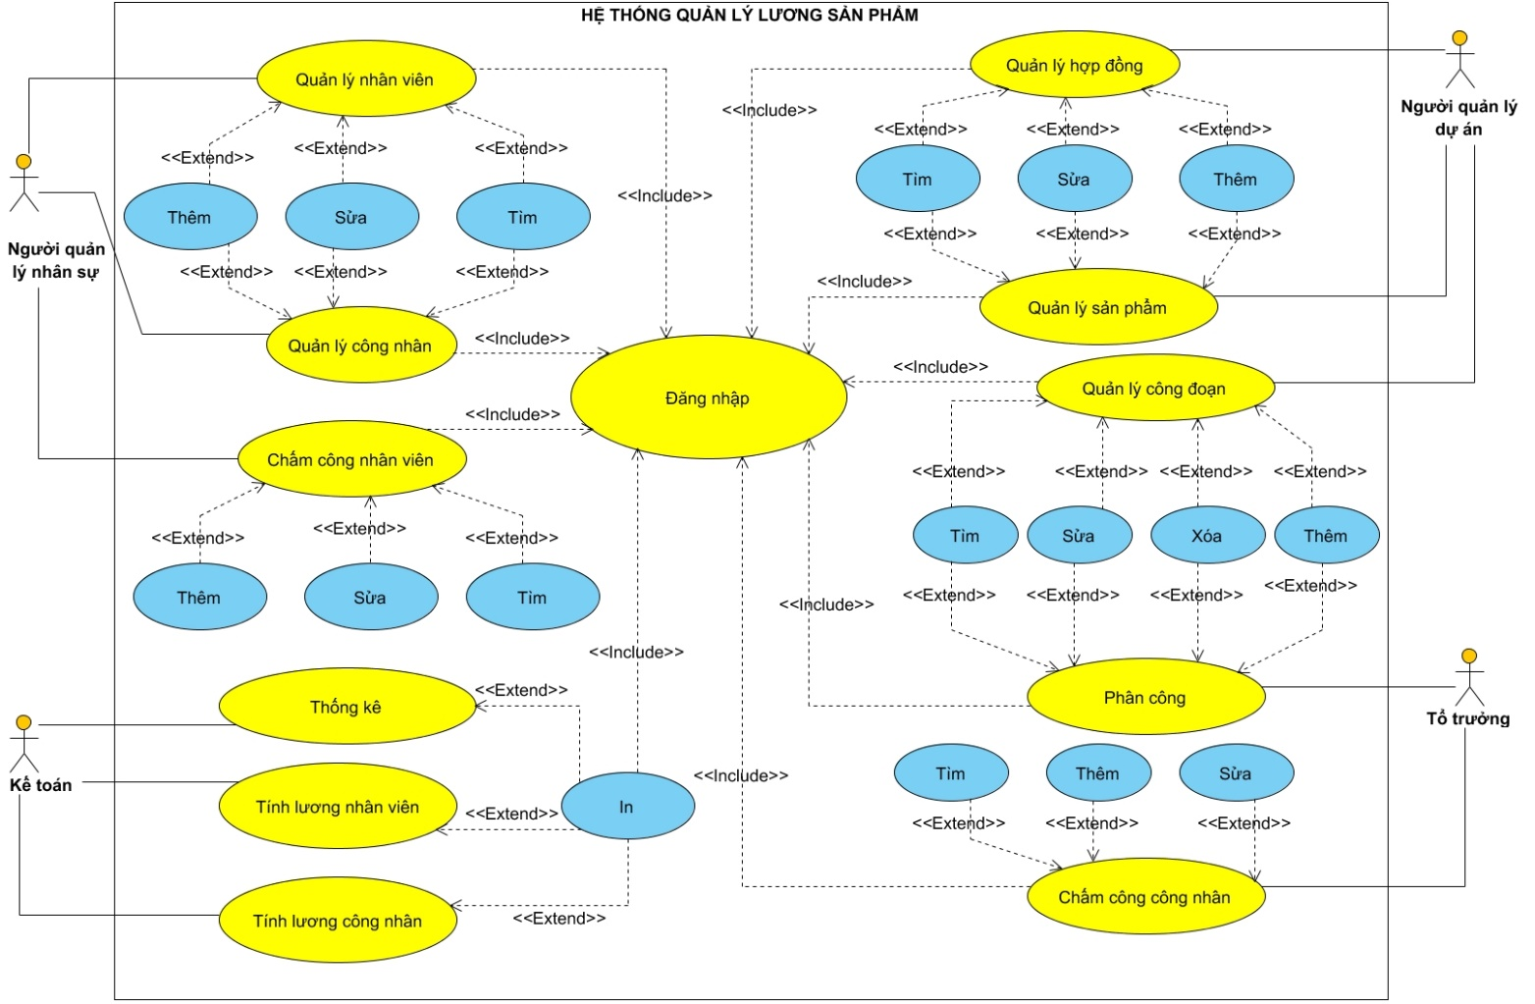

Hình 2‑1: Mô hình use case

## Danh sách các tác nhân và mô tả

|  |  |  |
| --- | --- | --- |
| Tác nhân | Mô tả tác nhân | Ghi chú |
| Người quản lý nhân sự | Là người quản lý hồ sơ của công nhân và nhân viên, chấm công nhân viên |  |
| Người quản lý dự án | Là người quản lý thông tin hợp đồng, sản phẩm, và công đoạn sản xuất |  |
| Tổ trưởng | Là người phân công công việc cho công nhân và ghi nhân lại kết quả làm việc của công nhân. |  |
| Kế toán | Là người xử lý các công việc liên quan đến tài chính như: phát lương, in bảng lương, thống kê |  |

## Danh sách Use case và mô tả

|  |  |  |  |  |
| --- | --- | --- | --- | --- |
| ID | Tên Use case | Mô tả ngắn gọn Use case | Chức năng | Ghi chú |
| UC001 | Thêm NV | Thêm mới 1 hồ sơ nhân viên | Thêm |  |
| UC002 | Sửa NV | Sửa hồ sơ nhân viên | Sửa |  |
| UC003 | Tìm NV | Tiềm kiếm hồ sơ của nhân viên theo các tiêu chí: họ tên, mã nhân viên, số điện thoại, mã lương | Tìm |  |
| UC004 | Thêm chấm công nhân viên | Thêm mới ngày công của nhân viên | Thêm |  |
| UC005 | Sửa chấm công nhân viên | Sửa lại ngày công của nhân viên | Sửa |  |
| UC006 | Tìm bảng chấm công nhân viên | Tìm kiếm danh sách đã chấm công của nhân viên | Tìm |  |
| UC007 | Thêm CN | Thêm mới 1 hồ sơ công nhân | Thêm |  |
| UC008 | Sửa CN | Sửa hồ sơ công nhân | Sửa |  |
| UC009 | Tìm CN | Tiềm kiếm hồ sơ của công nhân theo các tiêu chí: họ tên, mã công nhân, ngày vào làm | Tìm |  |
| UC010 | Thêm chấm công công nhân | Thêm mới ngày công của công nhân | Thêm |  |
| UC011 | Sửa chấm công công nhân | Sửa lại ngày công của công nhân | Sửa |  |
| UC012 | Tìm bảng chấm công công nhân | Tìm kiếm danh sách đã chấm công của công nhân | Tìm |  |
| UC013 | Thêm HĐ | Thêm mới thông tin một hợp đồng | Thêm |  |
| UC014 | Sửa HĐ | Sửa thông tin một hợp đồng | Sửa |  |
| UC015 | Tìm HĐ | Tìm kiếm hợp đồng dựa trên một số tiêu chí. | Tìm |  |
| UC016 | Thêm SP | Thêm mới thông tin 1 sản phẩm | Thêm |  |
| UC017 | Sửa SP | Sửa thông tin 1 sản phẩm | Sửa |  |
| UC018 | Tìm SP | Tìm kiếm 1 hoặc nhiều sản phẩm | Tìm |  |
| UC019 | Thêm CĐ | Thêm mới thông tin 1 công đoạn | Thêm |  |
| UC020 | Xóa CĐ | Xóa thông tin 1 hoặc nhiều công đoạn khỏi hệ thống | Xóa |  |
| UC021 | Sửa CĐ | Sửa thông tin 1 công đoạn | Sửa |  |
| UC022 | Tìm CĐ | Tìm kiếm 1 hoặc nhiều công đoạn | Tìm |  |
| UC023 | Thêm phân công | Phân công công việc cho công nhân | Thêm |  |
| UC024 | Xóa phân công | Xóa công việc đã phân công cho công nhân | Xóa |  |
| UC025 | Sửa phân công | Sửa công việc đã phân công cho công nhân | Sửa |  |
| UC026 | Tìm phân công | Tìm danh sách công nhân được phân công | Tìm |  |
| UC027 | Tính lương công nhân | Tính tiền lương cho công nhân theo ngày dựa vào sản phẩm và công đoạn | Tính lương công nhân |  |
| UC028 | Tính lương nhân viên | Tính tiền lương phải trả mỗi tháng cho nhân viên | Tính lương nhân viên |  |
| UC029 | Thống kê | Thống kê số lượng hợp đồng, tổng tiền hợp đồng, số lượng công nhân, nhân viên | Thống kê |  |

## Các điều kiện phụ thuộc

Phần cứng:

|  |  |  |  |
| --- | --- | --- | --- |
| **CPU** | **RAM** | **HDD** | **Architecture** |
| Intel Core i5, 2.3 GHz | 8 GB | 360 GB | 64 bit |

Phần mềm:

|  |  |  |
| --- | --- | --- |
| **Tên phần mềm** | **Phiên bản** | **Loại** |
| Visual Studio 2015 | 8.0.6001.18702IC | IDE cho C#/Visual Basic .NET |
| Eclipse IDE for Java EE Developers | 12.0 | IDE cho Javax |
| Microsoft SQL Server 2019 | 15.0.18424.0 | Hệ quản trị cơ sở dữ liệu |
| Microsoft Windows 10 | 10 | Hệ điều hành |

# **ĐẶC TẢ CÁC YÊU CẦU CHỨC NĂNG (FUNCTIONAL)**

## UC001_ Thêm NV

### Mô tả use case UC001

|  |  |
| --- | --- |
| **Use case:** UC001_Thêm NV | |
| Mục đích: | Thêm mới 1 hồ sơ nhân viên vào hệ thống |
| Mô tả: | Thêm mới 1 hồ sơ nhân viên vào hệ thống bao gồm các thông tin như: mã nhân viên, họ tên, chứng minh thư, giới tính, ngày sinh, số điện thoại, email, phòng ban, chức vụ, địa chỉ, ngày vào làm. |
| Tác nhân: | Người quản lý nhân sự |
| Điều kiện trước: | Người quản lý nhân sự phải đăng nhập thành công |
| Điều kiện sau: | Nếu thêm thành mới thành công thì thông báo thêm thành công và cập nhật lại danh sách hồ sơ và hiển thị lên giao diện. Ngược lại, thống báo lỗi cho người quản lý và gợi ý sửa lỗi. |

Luồng sự kiện chính (Basic flows):

|  |  |
| --- | --- |
| Người quản lý nhân sự | Hệ thống |
| 1. Nhấn mở giao diện quản lý nhân viên |  |
|  | 2. Hiển thị giao diện quản lý nhân viên |
| 3. Nhập thông tin của nhân viên (họ tên, chọn ngày sinh, chứng minh thư, số điện thoại, email, chọn giới tính, chọn phòng ban, chọn chức vụ, chọn trình độ, chọn địa chỉ, phụ cấp) |  |
| 4. Nhấn chức năng “Thêm” |  |
|  | 5. Kiểm tra thông tin nhân viên (họ tên, ngày sinh >= 18, ngày vào làm trước ngày hiện tại, chứng minh thư không được trùng, số điện thoại không được trùng, email không được trùng). |
|  | 6. Cập nhật lại danh sách hồ sơ và hiển thị lên giao diện |
|  | 7. Thông báo thêm thành công |
| 8. Nhấn “Đóng” để kết thúc |  |

Luồng sự kiện phụ (Alternative Flows):

|  |  |
| --- | --- |
| Người quản lý nhân sự | Hệ thống |
|  | 5.1 Thông tin sai |
|  | 5.2 Thông báo lỗi |
| 5.3 Lặp lại bước 3 |  |

### Biểu đồ

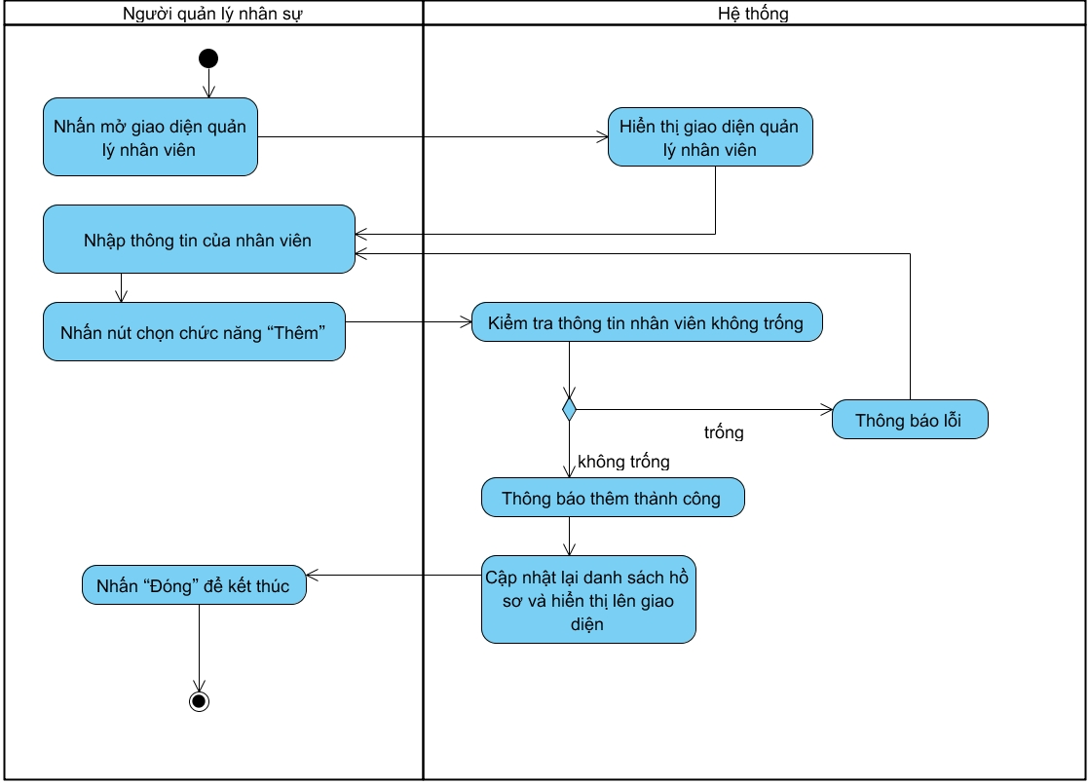

Hình 3‑1: Biểu đồ hoạt động của use case thêm nhân viên

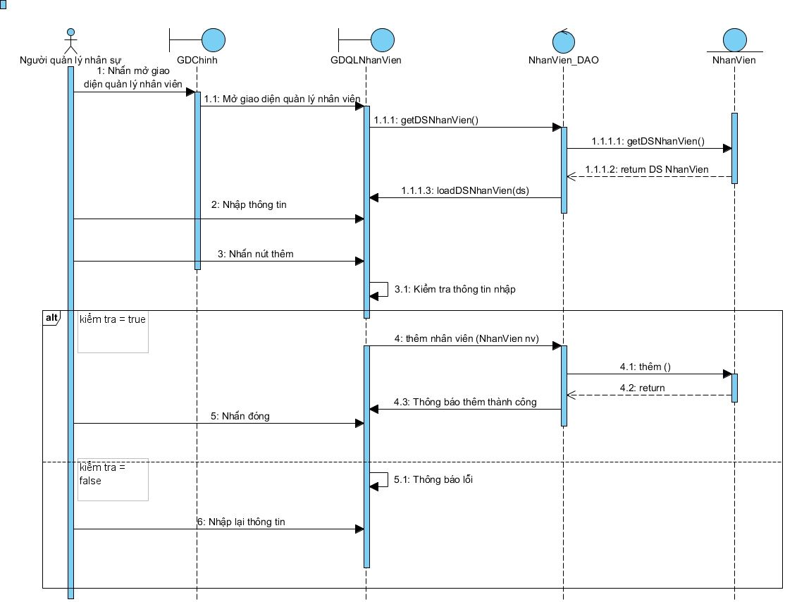

Hình 3‑2: Biểu đồ tuần tự của use case thêm nhân viên

## UC002_ Sửa NV

### Mô tả use case UC002

|  |  |
| --- | --- |
| **Use case:** UC002_Sửa NV | |
| Mục đích: | Sửa thông tin của 1 nhân viên trong hệ thống |
| Mô tả: | Sửa thông tin của 1 nhân viên trong hệ thống quản lý |
| Tác nhân: | Người quản lý nhân sự |
| Điều kiện trước: | Người quản lý nhân sự phải đăng nhập thành công và mở giao diện quản lý nhân viên. Phải chọn đánh dấu 1 nhân viên cần sửa. |
| Điều kiện sau: | Nếu sửa thành công thì hệ thống hiển thị thông báo đã sửa và cập nhật lại danh sách hồ sơ. Ngược lại, thông báo lỗi cho người quản lý nhân sự |

Luồng sự kiện chính (Basic flows):

|  |  |
| --- | --- |
| Actor | Hệ thống |
| 1. Người dùng nhấn mở giao diện quản lý nhân viên |  |
|  | 2. Hiển thị giao diện quản lý nhân viên |
| 3. Nhấn để chọn nhân viên cần sửa |  |
|  | 4. Hiển thị thông tin nhân viên được chọn |
| 5. Nhập thông tin mới |  |
| 6. Nhấn nút lưu |  |
|  | 7. Kiểm tra thông tin nhân viên (họ tên, ngày sinh >= 18, ngày vào làm trước ngày hiện tại, chứng minh thư không được trùng, số điện thoại không được trùng, email không được trùng). |
|  | 8. Thông báo sửa thành công |
|  | 9. Cập nhật lại danh sách hồ sơ và hiển thị lên giao diện |

Luồng sự kiện phụ (Alternative Flows):

|  |  |
| --- | --- |
| Actor | Hệ thống |
|  | 7.1 Thông tin chưa hợp lệ |
|  | 7.2 Thông báo lỗi |
| 7.3a Lặp lại bước 2 |  |
| 7.3b Kết thúc việc sửa và ấn nút “xác nhận” |  |

### Biểu đồ

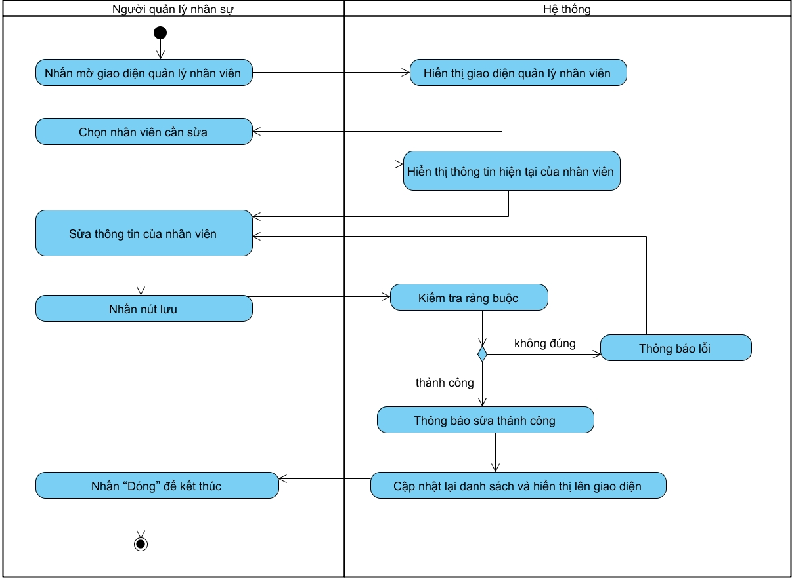

Hình 3‑5: Biểu đồ hoạt động của use case sửa nhân viên

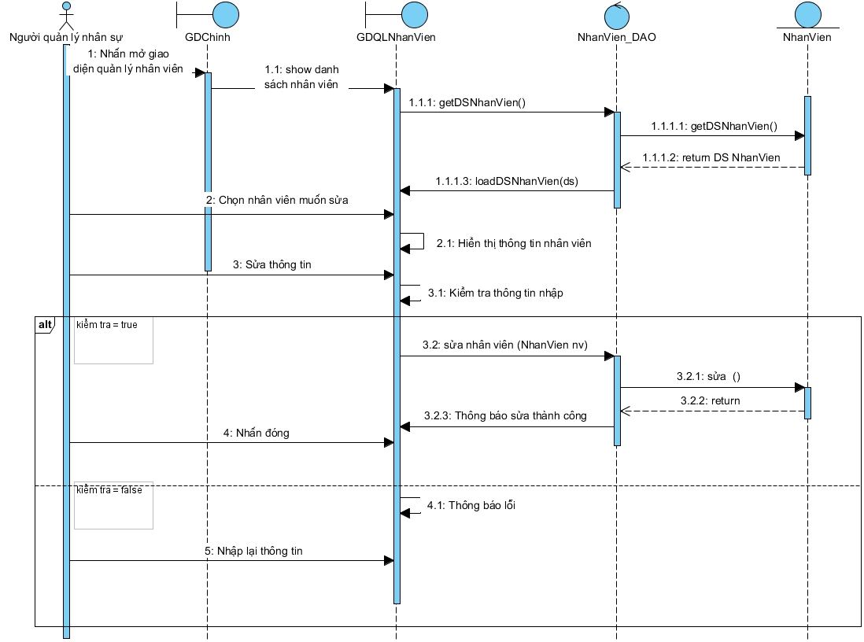

Hình 3‑6: Biểu đồ tuần tự của use case sửa nhân viên

## UC003_ Tìm NV

### Mô tả use case UC003

|  |  |
| --- | --- |
| **Use case:** UC003_Tìm NV | |
| Mục đích: | Tìm kiếm thông tin của 1 hoặc nhiều nhân viên |
| Mô tả: | Thực hiện việc tìm kiếm thông tin của 1 hoặc nhiều nhân viên theo các tiêu chí: mã nhân viên, họ tên, phòng ban |
| Tác nhân: | Người quản lý nhân sự |
| Điều kiện trước: | Người quản lý nhân sự phải đăng nhập thành công. |
| Điều kiện sau: | Nếu tìm kiếm thành công sẽ hiển thị lên danh sách tìm kiếm, nếu không tồn tại thì hệ thống sẽ thông báo là không tìm thấy. |

*Luồng sự kiện chính (Basic flows):*

|  |  |
| --- | --- |
| Actor | Hệ thống |
| 1.Nhấn vào mở giao diện quản lý nhân viên |  |
|  | 2. Hiển thị giao diện Nhân viên. |
| 3. Trên thanh tìm kiếm chọn tiêu chí phù hợp, nhập thông tin và sau đó nhấn Tìm. |  |
|  | 4. Hiển thị danh sách nhân viên theo thông tin đã nhập |
| 5. Chọn Nhân viên cần tìm để xem thông tin |  |
|  | 6. Hiển thị thông tin về nhân viên |

*Luồng sự kiện phụ (Alternative Flows):*

|  |  |
| --- | --- |
| Actor | Hệ thống |
|  | 4.1. Hệ thống thông báo không tìm thấy |
| 4.2. Nhấn xác nhận để quay lại giao diện Nhân viên |  |

### Biểu đồ

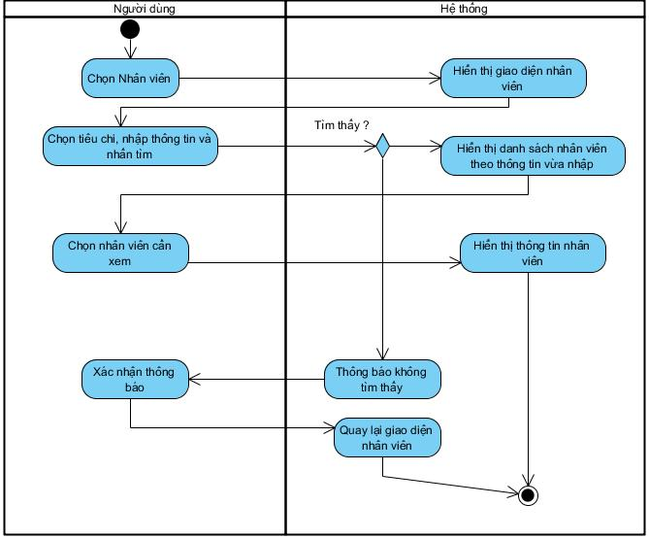

Hình 3‑7: Biểu đồ hoạt động của use case tìm nhân viên

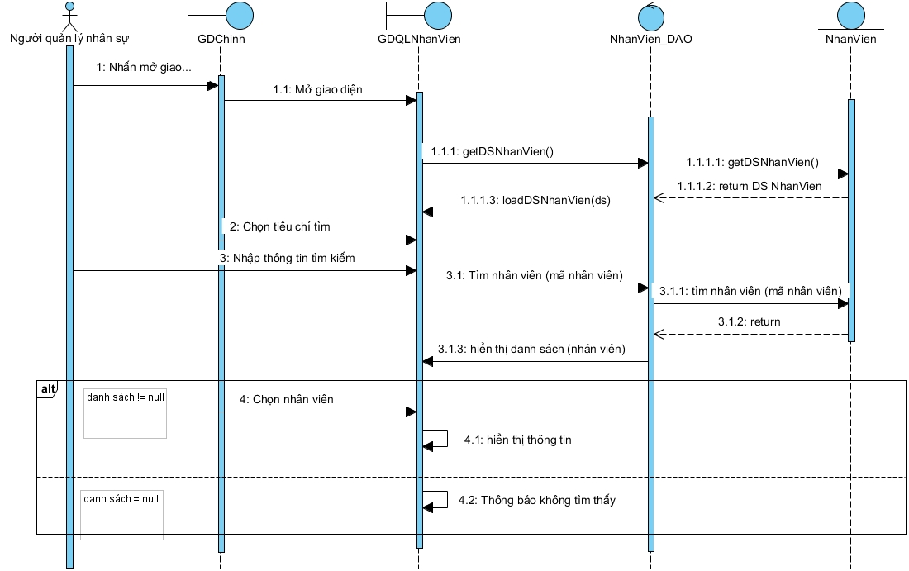

Hình 3‑8: Biểu đồ tuần tự của use case tìm nhân viên

## UC004_ Thêm chấm công nhân viên

### Mô tả use case UC004

|  |  |
| --- | --- |
| **Use case:** UC004_Thêm chấm công nhân viên | |
| Mục đích: | Ghi nhận giờ làm việc của nhân viên |
| Mô tả: | Thực hiện việc thêm thông tin của 1 hoặc nhiều kết quả làm việc của nhân viên. |
| Tác nhân: | Người quản lý nhân sự |
| Điều kiện trước: | Người quản lý nhân sự phải đăng nhập thành công. |
| Điều kiện sau: | Nếu thêm thành công sẽ hiển thị lên danh sách đã chấm công |

Luồng sự kiện chính (Basic flows):

|  |  |
| --- | --- |
| Actor | Hệ thống |
| 1.Nhấn vào menu “Xử lý”, chọn chấm công nhân viên |  |
|  | 2. Hiển thị giao diện chấm công nhân viên |
|  | 3. Hiển thị danh sách chưa chấm công của ngày hiện tại |
| 4. Chọn trang thái làm việc cho từng nhân viên trong danh sách chấm công (Nguyên ngày, nửa ngày, vắng không phép, vắng có phép) |  |
| 5. Nhập số giờ tăng ca và ghi chú nếu có |  |
| 6. Nhấn nút chấm công |  |
|  | 7. Thêm danh danh sách chấm công vào hệ thống |
|  | 8. Thông báo thành công |

### Biểu đồ

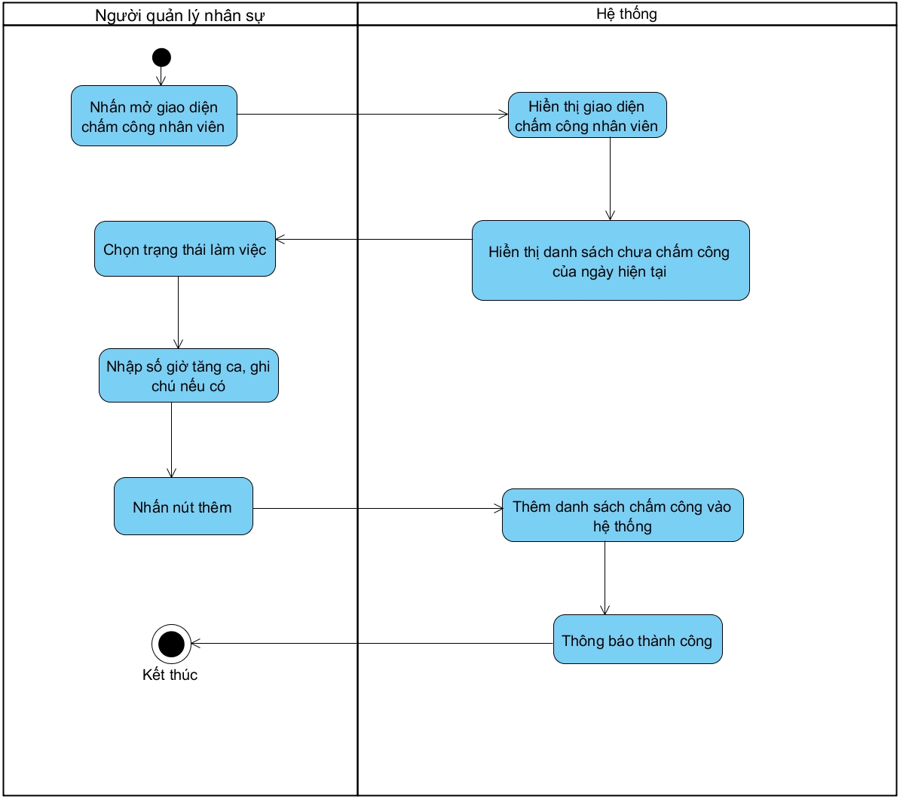

Hình 3‑7: Biểu đồ hoạt động của use case thêm chấm công nhân viên

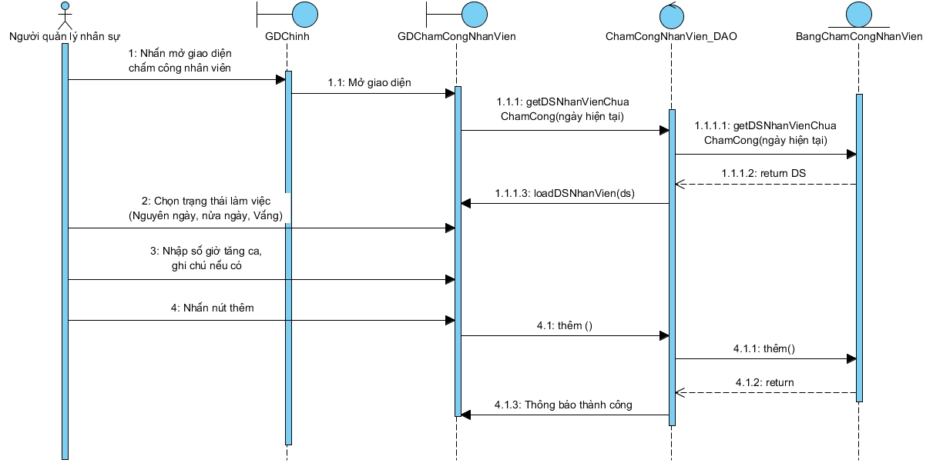

Hình 3‑8: Biểu đồ tuần tự của use case thêm chấm công nhân viên

## UC005_ Sửa chấm công nhân viên

### Mô tả use case UC005

|  |  |
| --- | --- |
| **Use case:** UC005_Sửa chấm công nhân viên | |
| Mục đích: | Cập nhật (sửa) lại giờ làm việc của nhân viên. |
| Mô tả: | Thực hiện việc sửa thông tin của 1 hoặc nhiều kết quả làm việc của nhân viên. |
| Tác nhân: | Người quản lý nhân sự |
| Điều kiện trước: | Người quản lý nhân sự phải đăng nhập thành công. |
| Điều kiện sau: | Hiển thị lên danh sách chấm công đã cập nhật |

Luồng sự kiện chính (Basic flows):

|  |  |
| --- | --- |
| Actor | Hệ thống |
| 1.Nhấn vào menu “Xử lý”, chọn chấm công nhân viên |  |
|  | 2. Hiển thị giao diện chấm công nhân viên |
|  | 3. Hiển thị danh sách chưa chấm công của ngày hiện tại |
| 4. Chọn ngày muốn cập nhật và nhân nút tìm danh sách đã chấm công |  |
|  | 5. Hiển thị danh sách đã chấm công theo ngày được chọn |
| 6. Nhập số giờ tăng ca và ghi chú nếu có |  |
| 7. Nhấn nút lưu |  |
|  | 8. Cập nhật lại danh danh sách chấm công vào hệ thống |
|  | 9. Thông báo thành công |

### Biểu đồ

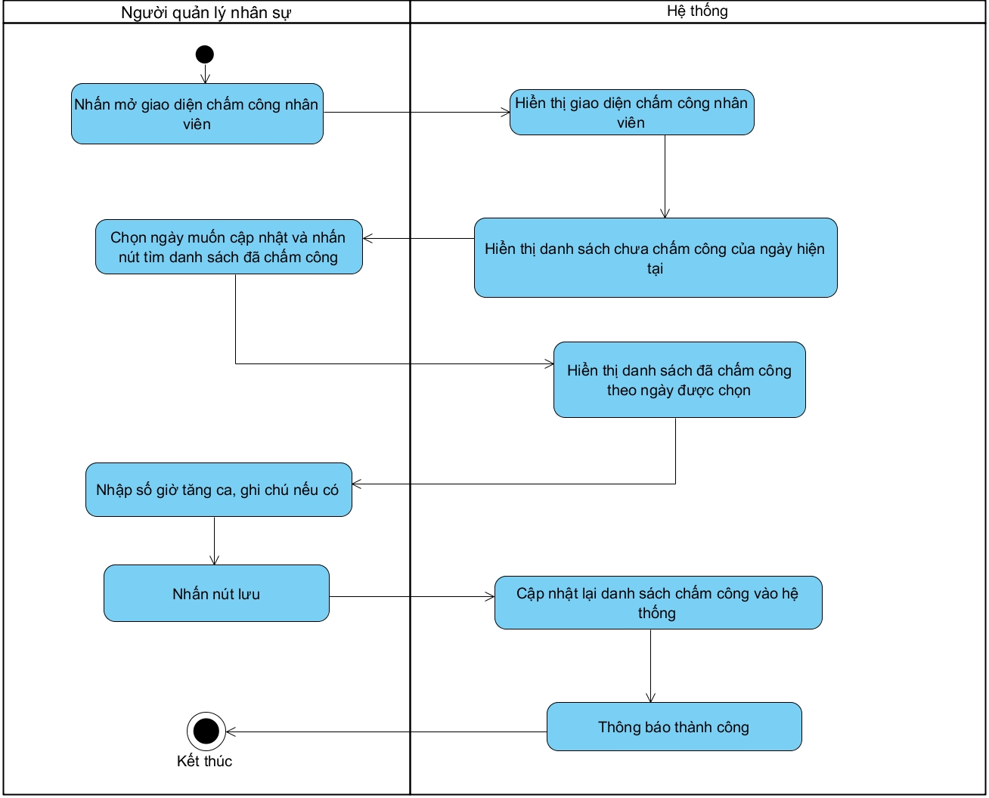

Hình 3‑7: Biểu đồ hoạt động của use case sửa chấm công nhân viên

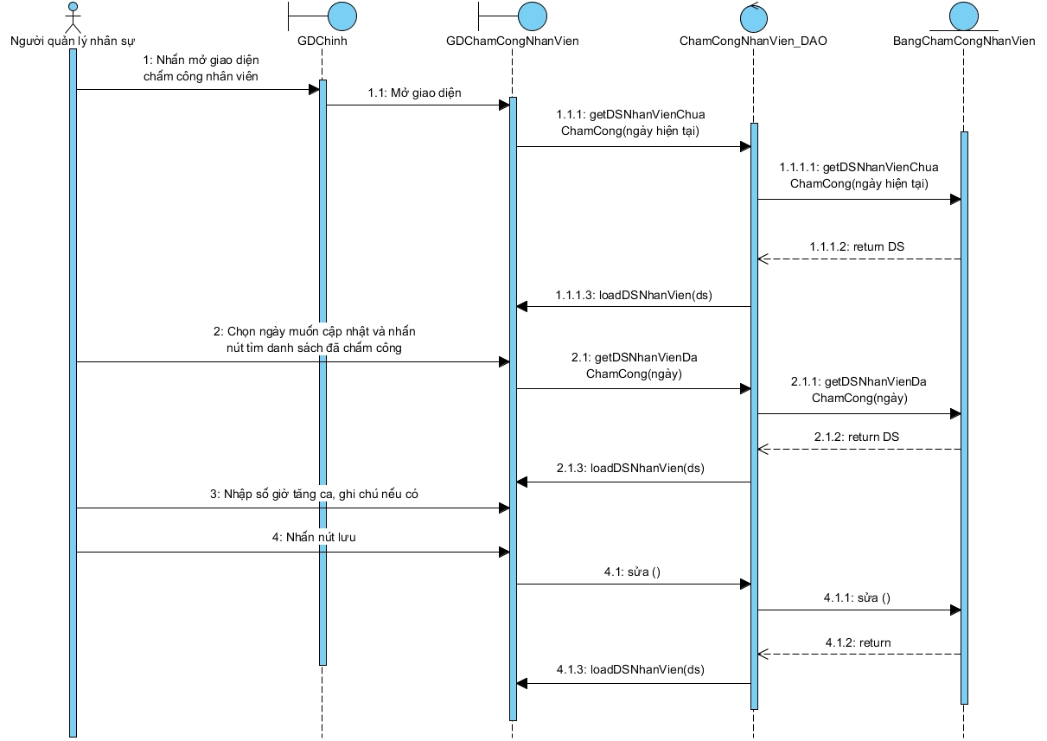

Hình 3‑8: Biểu đồ tuần tự của use case sửa chấm công nhân viên

## UC006_ Tìm chấm công nhân viên

### Mô tả use case UC006

|  |  |
| --- | --- |
| **Use case:** UC006_Tìm chấm công nhân viên | |
| Mục đích: | Tìm kiếm danh sách đã chấm công theo ngày được chọn |
| Mô tả: | Thực hiện việc tìm kiếm danh sách đã chấm công của nhân viên |
| Tác nhân: | Người quản lý nhân sự |
| Điều kiện trước: | Người quản lý nhân sự phải đăng nhập thành công. |
| Điều kiện sau: | Nếu tìm kiếm thành công sẽ hiển thị lên danh sách tìm kiếm, nếu không tồn tại thì hệ thống sẽ thông báo là không tìm thấy. |

Luồng sự kiện chính (Basic flows):

|  |  |
| --- | --- |
| Actor | Hệ thống |
| 1.Nhấn vào menu “Xử lý”, chọn chấm công nhân viên |  |
|  | 2. Hiển thị giao diện chấm công nhân viên |
|  | 3. Hiển thị danh sách chưa chấm công của ngày hiện tại |
| 4. Chọn ngày muốn tìm và nhân nút tìm danh sách đã chấm công |  |
|  | 5. Hiển thị danh sách đã chấm công theo ngày được chọn |

*Luồng sự kiện phụ (Alternative Flows):*

|  |  |
| --- | --- |
| Actor | Hệ thống |
|  | 5.1. Hệ thống thông báo không tìm thấy |

### Biểu đồ

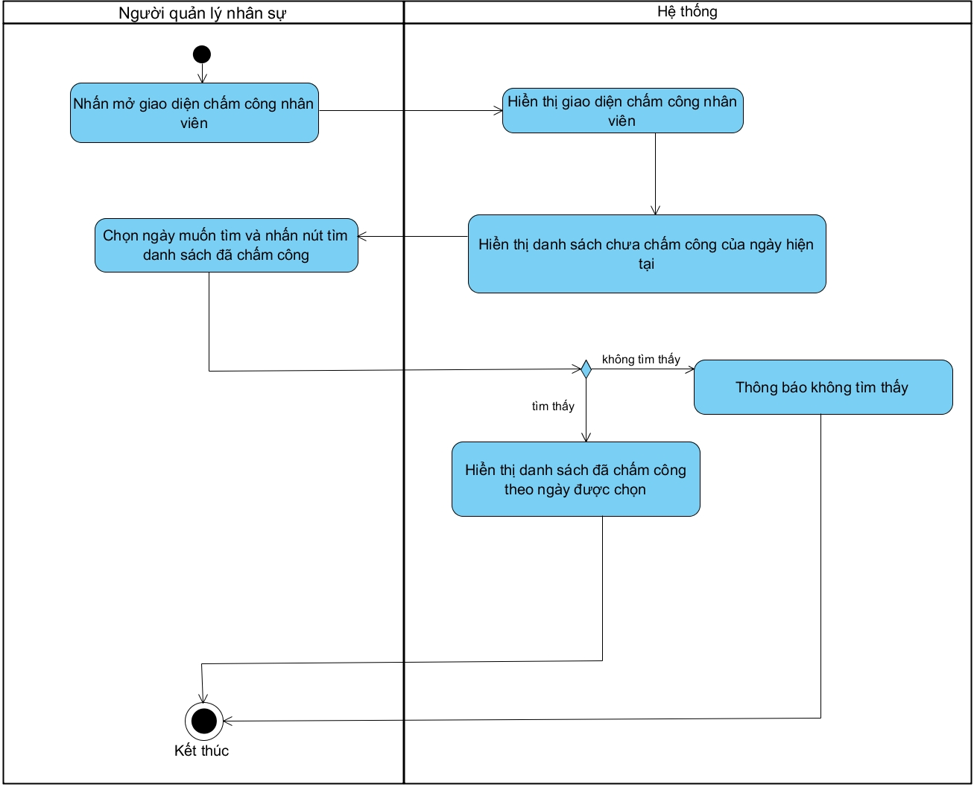

Hình 3‑7: Biểu đồ hoạt động của use case tìm chấm công nhân viên

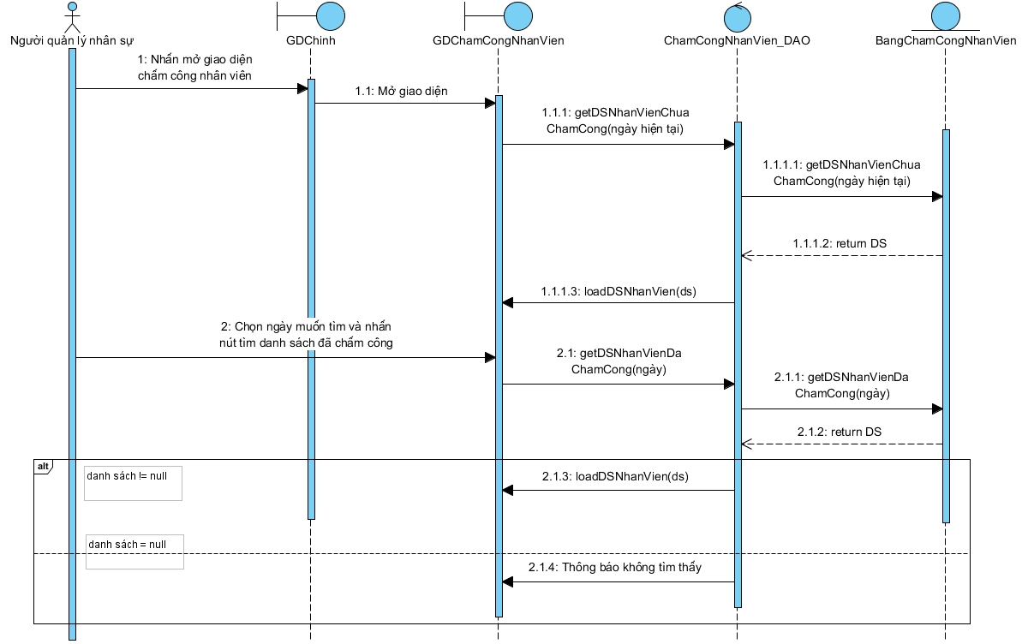

Hình 3‑8: Biểu đồ tuần tự của use case tìm chấm công nhân viên

## UC007_ Thêm CN

### Mô tả use case UC007

|  |  |
| --- | --- |
| **Use case:** UC007_Thêm CN | |
| Mục đích: | Thêm mới 1 hồ sơ công nhân vào hệ thống |
| Mô tả: | Thêm mới 1 hồ sơ công nhân vào hệ thống bao gồm các thông tin như: mã công nhân, họ tên, ngáy sinh, giới tính, số điện thoại, ngày vào làm. |
| Tác nhân: | Người quản lý nhân sự |
| Điều kiện trước: | Người quản lý nhân sự phải đăng nhập thành công |
| Điều kiện sau: | Nếu thêm mới thành công thì thông báo thêm thành công và cập nhật lại danh sách hồ sơ và hiển thị lên giao diện. Ngược lại, thống báo lỗi. |

Luồng sự kiện chính (Basic flows):

|  |  |
| --- | --- |
| Người quản lý nhân sự | Hệ thống |
| 1. Nhấn mở giao diện quản lý công nhân |  |
|  | 2. Hiển thị giao diện quản lý công nhân |
| 3. Nhập thông tin của công nhân(họ tên, chọn giới tính, chọn ngày sinh, nhập số điện thoại, nhập chứng minh thư,chọn ngày vào làm.) |  |
| 4. Nhấn chức năng “Thêm” |  |
|  | 5. Kiểm tra thông tin công nhân(họ tên, ngày sinh >= 18, ngày vào làm trước ngày hiện tại, chứng minh thư không được trùng, số điện thoại không được trùng). |
|  | 6. Cập nhật lại danh sách hồ sơ và hiển thị lên giao diện |
|  | 7. Thông báo thêm thành công |
| 8. Nhấn “Đóng” để kết thúc |  |

Luồng sự kiện phụ (Alternative Flows):

|  |  |
| --- | --- |
| Người quản lý nhân sự | Hệ thống |
|  | 5.1 Thông không hợp lệ |
|  | 5.2 Thông báo lỗi |
| 5.3 Lặp lại bước 3 |  |

### Biểu đồ

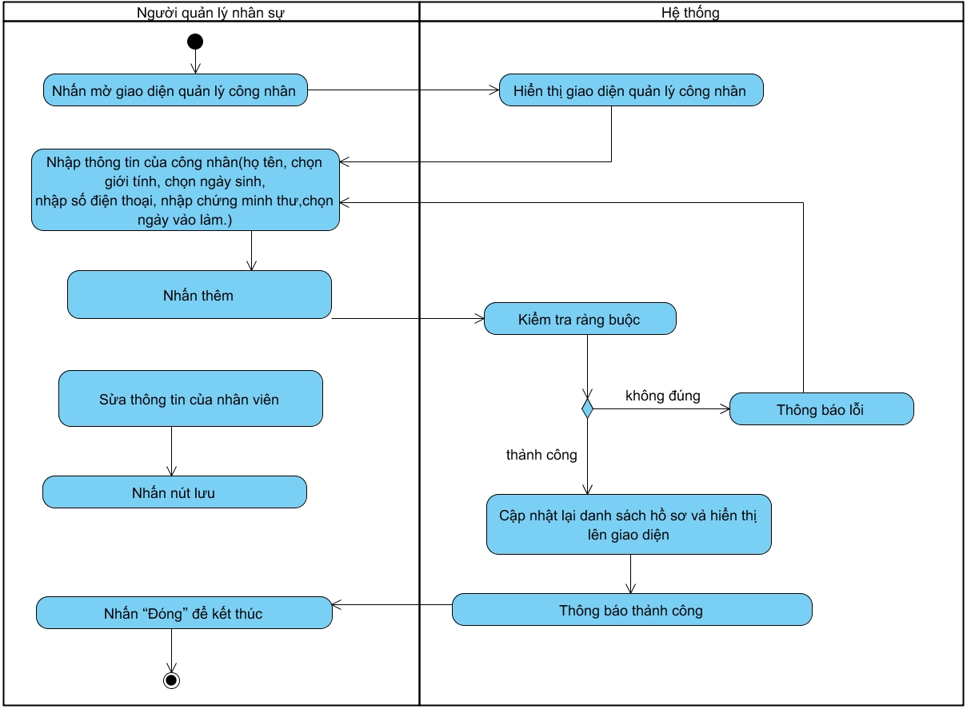

Hình 3‑9: Biểu đồ hoạt động của use case thêm công nhân

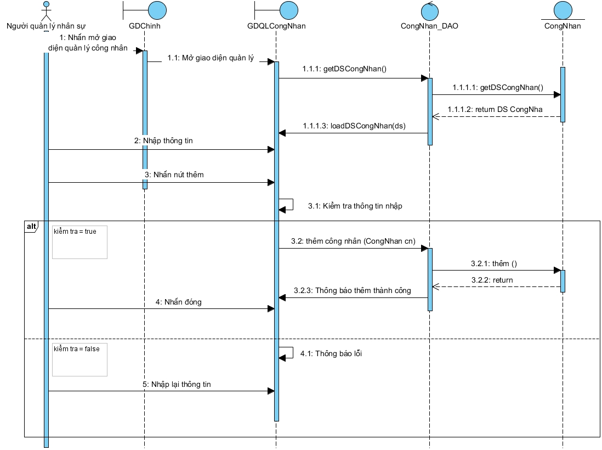

Hình 3‑10: Biểu đồ tuần tự của use case thêm công nhân

## UC008_ Sửa CN

### Mô tả use case UC008

|  |  |
| --- | --- |
| **Use case:** UC008_Sửa CN | |
| Mục đích: | Sửa thông tin của 1 công nhân viên trong hệ thống |
| Mô tả: | Sửa thông tin của 1 công nhân trong hệ thống quản lý |
| Tác nhân: | Người quản lý nhân sự |
| Điều kiện trước: | Người quản lý nhân sự phải đăng nhập thành công. |
| Điều kiện sau: | Nếu sửa thành công thì hệ thống hiển thị thông báo đã sửa và cập nhật lại danh sách hồ sơ. Ngược lại, thông báo lỗi cho người quản lý nhân sự |

Luồng sự kiện chính (Basic flows):

|  |  |
| --- | --- |
| Actor | Hệ thống |
| 1. Người dùng nhấn mở giao diện quản lý công nhân |  |
|  | 2. Hiển thị giao diện quản lý công nhân |
| 3. Nhấn để chọn công nhân cần sửa |  |
|  | 4. Hiển thị thông tin công nhân được chọn |
| 5. Nhập thông tin mới |  |
| 6. Nhấn nút lưu |  |
|  | 7. Kiểm tra thông tin công nhân (họ tên, ngày sinh >= 18, ngày vào làm trước ngày hiện tại, chứng minh thư không được trùng, số điện thoại không được trùng). |
|  | 8. Thông báo sửa thành công |
|  | 9. Cập nhật lại danh sách hồ sơ và hiển thị lên giao diện |

Luồng sự kiện phụ (Alternative Flows):

|  |  |
| --- | --- |
| Actor | Hệ thống |
|  | 7.1 Thông tin chưa hợp lệ |
|  | 7.2 Thông báo lỗi |
| 7.3a Lặp lại bước 2 |  |
| 7.3b Kết thúc việc sửa và ấn nút “xác nhận” |  |

### Biểu đồ

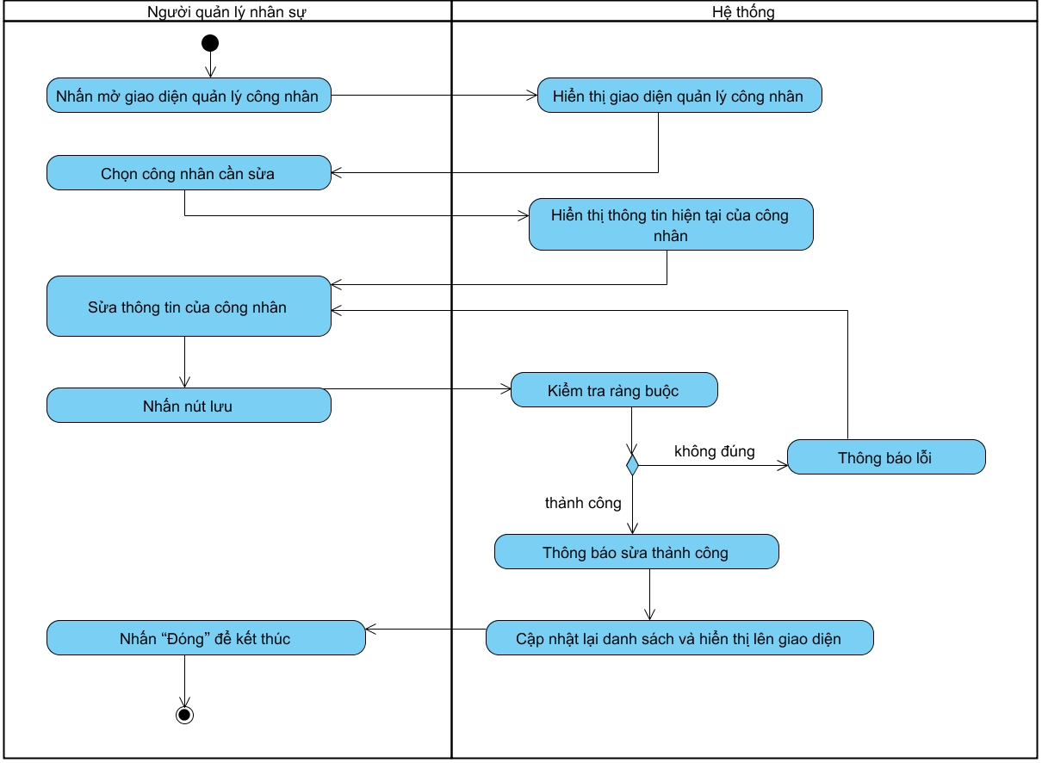

Hình 3‑13: Biểu đồ hoạt động của use case sửa công nhân

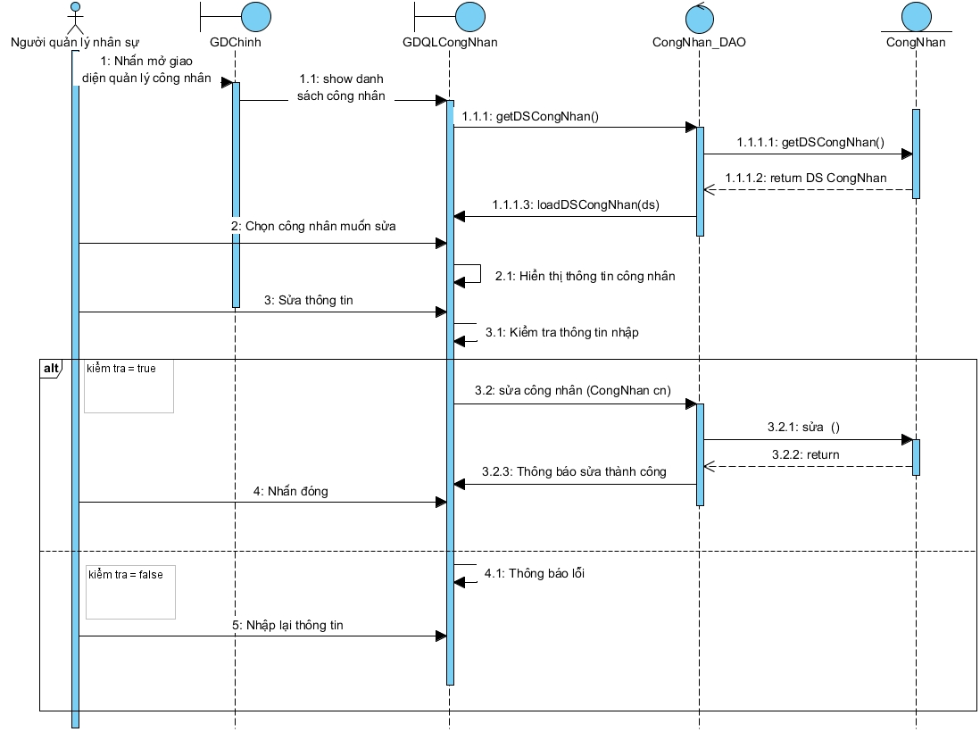

Hình 3‑14: Biểu đồ tuần tự của use case xóa công nhân

## UC009_ Tìm CN

### Mô tả use case UC009

|  |  |
| --- | --- |
| **Use case:** UC009_Tìm CN | |
| Mục đích: | Tìm kiếm thông tin của 1 hoặc nhiều công nhân |
| Mô tả: | Thực hiện việc tìm kiếm thông tin của 1 hoặc nhiều công nhân theo các tiêu chí: mã công nhân, họ tên, tổ. |
| Tác nhân: | Người quản lý nhân sự |
| Điều kiện trước: | Người quản lý nhân sự phải đăng nhập thành công. |
| Điều kiện sau: | Nếu tìm kiếm thành công sẽ hiển thị lên danh sách tìm kiếm, nếu không tồn tại thì hệ thống sẽ thông báo là không tìm thấy. |

Luồng sự kiện chính (Basic flows):

|  |  |
| --- | --- |
| Actor | Hệ thống |
| 1.Nhấn mở giao diện quản lý công nhân |  |
|  | 2. Hiển thị giao diện quản lý công nhân |
| 3. Trên thanh tìm kiếm chọn tiêu chí phù hợp, nhập thông tin và sau đó nhấn tìm. |  |
|  | 4. Hiển thị danh sách công nhân theo thông tin đã nhập |
| 5. Chọn công nhân cần tìm để xem thông tin |  |
|  | 6. Hiển thị thông tin về công nhân |

Luồng sự kiện phụ (Alternative Flows):

|  |  |
| --- | --- |
| Actor | Hệ thống |
|  | 4.1. Hệ thống thông báo không tìm thấy |
| 4.2. Nhấn xác nhận để quay lại giao diện Công nhân |  |

### Biểu đồ

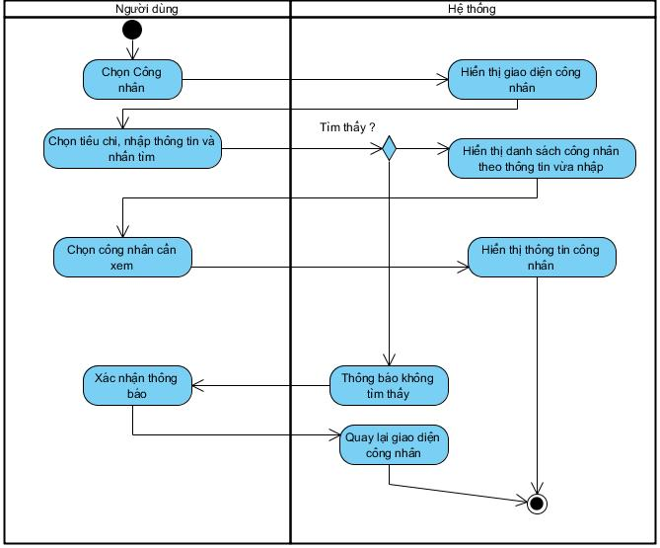

Hình 3‑15: Biểu đồ hoạt động của use case tìm công nhân

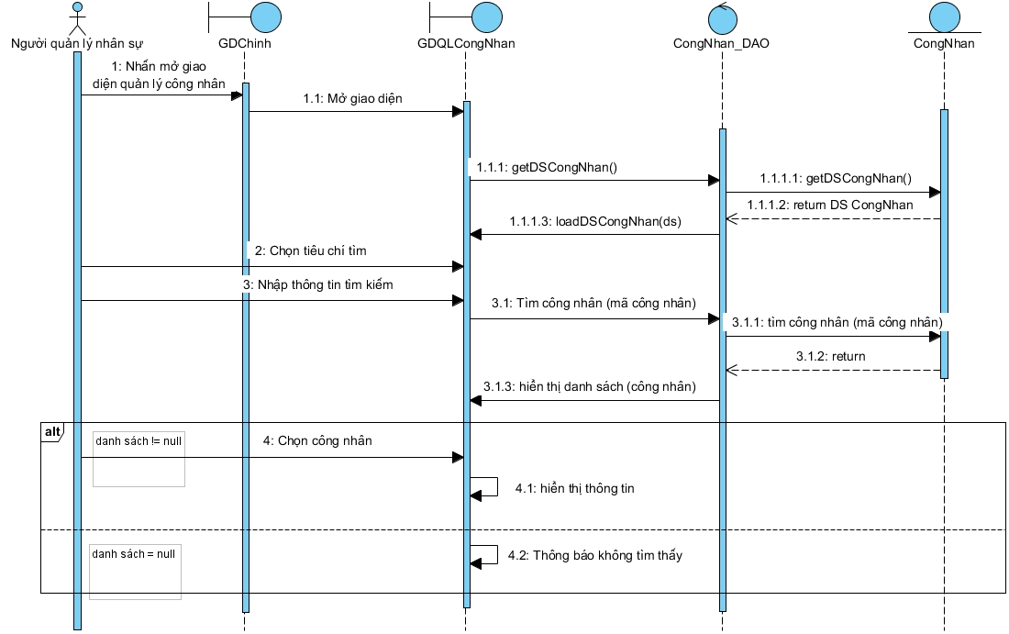

Hình 3‑16: Biểu đồ tuần tự của use case tìm công nhân

## UC010_ Thêm chấm công công nhân

### Mô tả use case UC010

|  |  |
| --- | --- |
| **Use case:** UC010_Thêm chấm công công nhân | |
| Mục đích: | Ghi nhận số lượng sản phẩm mà công nhân làm được trong ngày. |
| Mô tả: | Thực hiện việc ghi nhận số lượng sản phẩm đã làm của các công nhân. |
| Tác nhân: | Tổ trưởng |
| Điều kiện trước: | Tổ trưởng phải đăng nhập thành công. |
| Điều kiện sau: | Nếu thêm thành công sẽ hiển thị lên danh sách đã chấm công. |

Luồng sự kiện chính (Basic flows):

|  |  |
| --- | --- |
| Tổ trưởng | Hệ thống |
| 1.Nhấn vào menu “Xử lý”, chọn chấm công công nhân |  |
|  | 2. Hiển thị giao diện chấm công công nhân |
|  | 3. Hiển thị danh sách chưa chấm công của ngày hiện tại |
| 4. Nhập số lượng sản phẩm công nhân đã làm |  |
| 5. Nhấn nút chấm công |  |
|  | 6. Ghi nhận kết quả chấm công và lưu vào cơ sở dữ liệu. |
|  | 7. Thông báo thành công. |

Luồng sự kiện phụ (Alternative Flows):

|  |  |
| --- | --- |
| Tổ trưởng | Hệ thống |
|  | 6.1. Xảy ra lỗi |
|  | 6.2 Thông báo lỗi |
| 6.3. Quay lại bước 4 |  |

### Biểu đồ

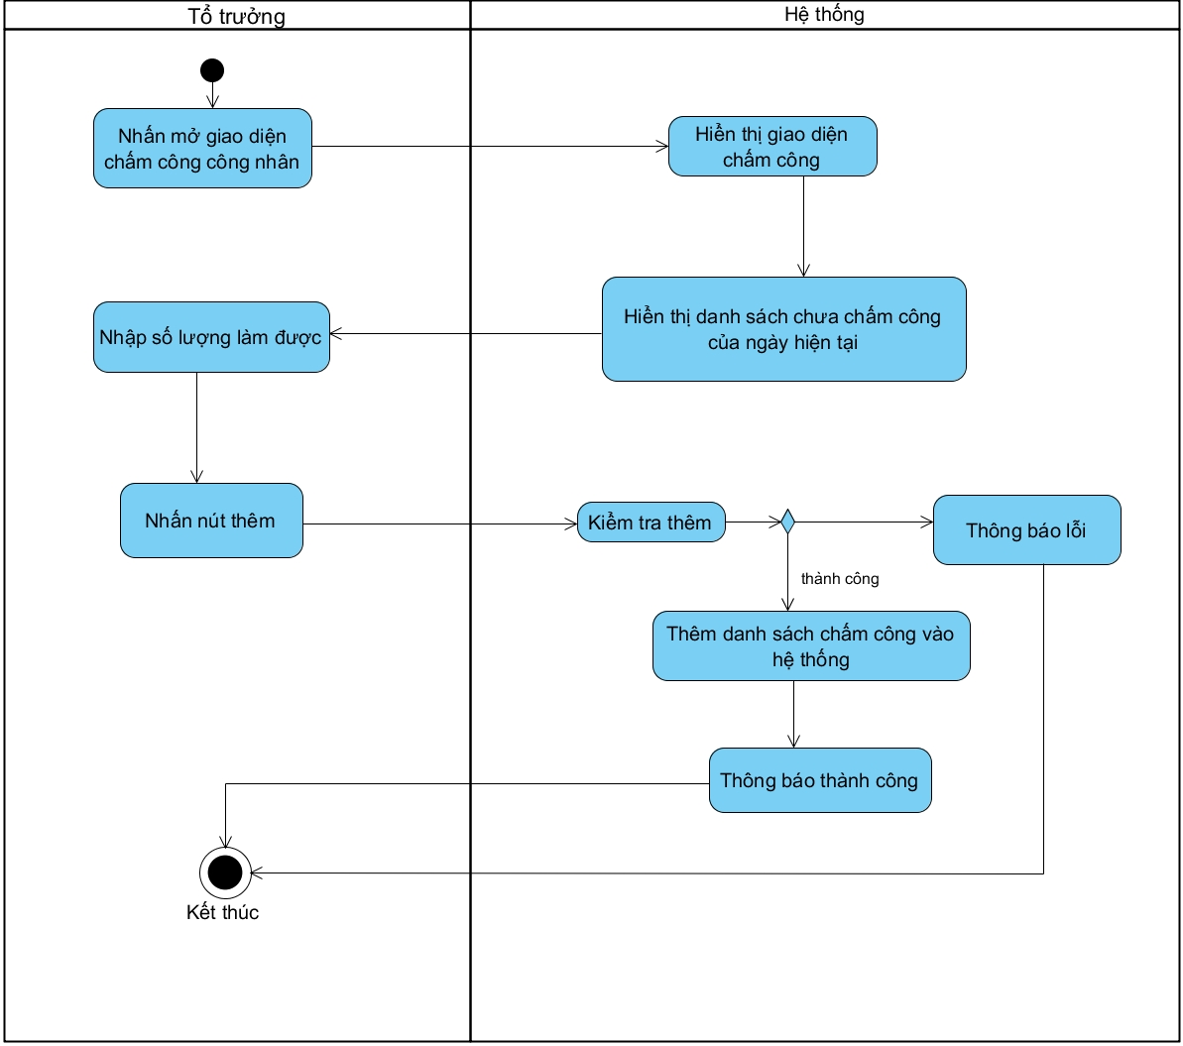

Hình 3‑7: Biểu đồ hoạt động của use case thêm chấm công công nhân

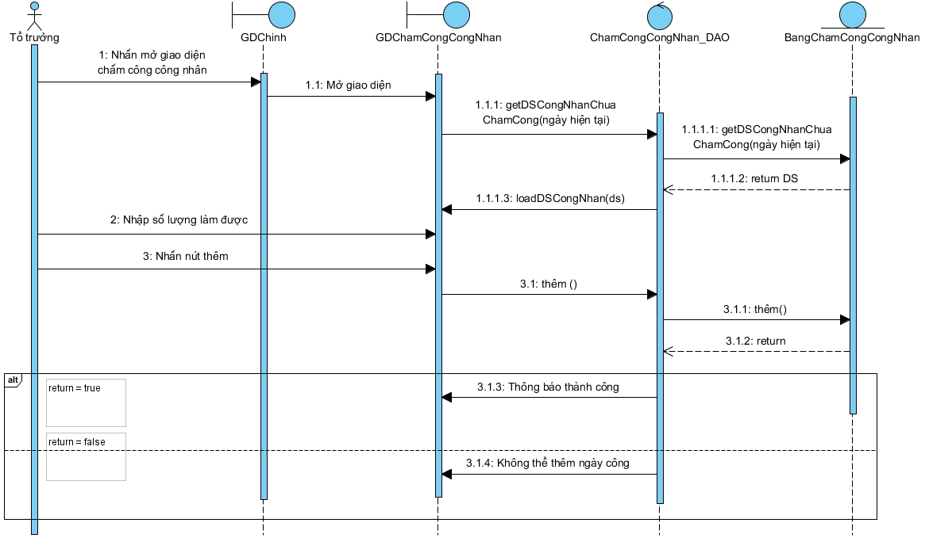

Hình 3‑8: Biểu đồ tuần tự của use case thêm chấm công công nhân

## UC011_ Sửa chấm công công nhân

### Mô tả use case UC011

|  |  |
| --- | --- |
| **Use case:** UC011_Sửa chấm công công nhân | |
| Mục đích: | Cập nhật (sửa) lại số lượng sản phẩm đã làm của công nhân. |
| Mô tả: | Thực hiện việc sửa thông tin của 1 hoặc nhiều kết quả làm việc của công nhân. |
| Tác nhân: | Tổ trưởng |
| Điều kiện trước: | Tổ trưởng phải đăng nhập thành công. |
| Điều kiện sau: | Hiển thị lên danh sách chấm công đã cập nhật |

Luồng sự kiện chính (Basic flows):

|  |  |
| --- | --- |
| Actor | Hệ thống |
| 1.Nhấn vào menu “Xử lý”, chọn chấm công công nhân |  |
|  | 2. Hiển thị giao diện chấm công công nhân |
|  | 3. Hiển thị danh sách chưa chấm công của ngày hiện tại |
| 4. Chọn ngày muốn cập nhật và nhân nút tìm danh sách đã chấm công |  |
|  | 5. Hiển thị danh sách đã chấm công theo ngày được chọn |
| 6. Cập nhật lại số lượng sản phẩm đã làm |  |
| 7. Nhấn nút lưu |  |
|  | 8. Cập nhật lại danh danh sách chấm công vào hệ thống |
|  | 9. Thông báo thành công |

### Biểu đồ

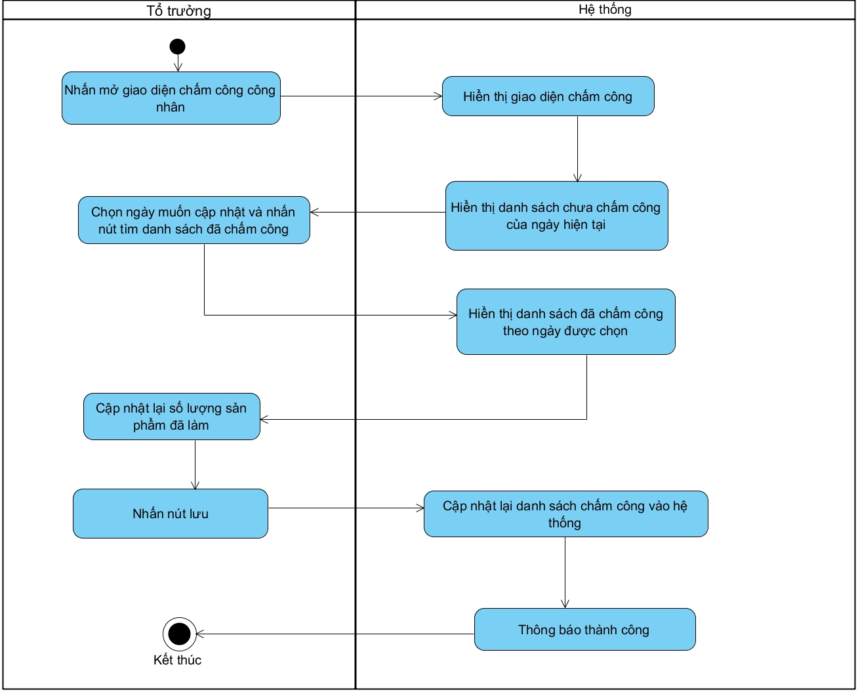

Hình 3‑7: Biểu đồ hoạt động của use case sửa chấm công công nhân

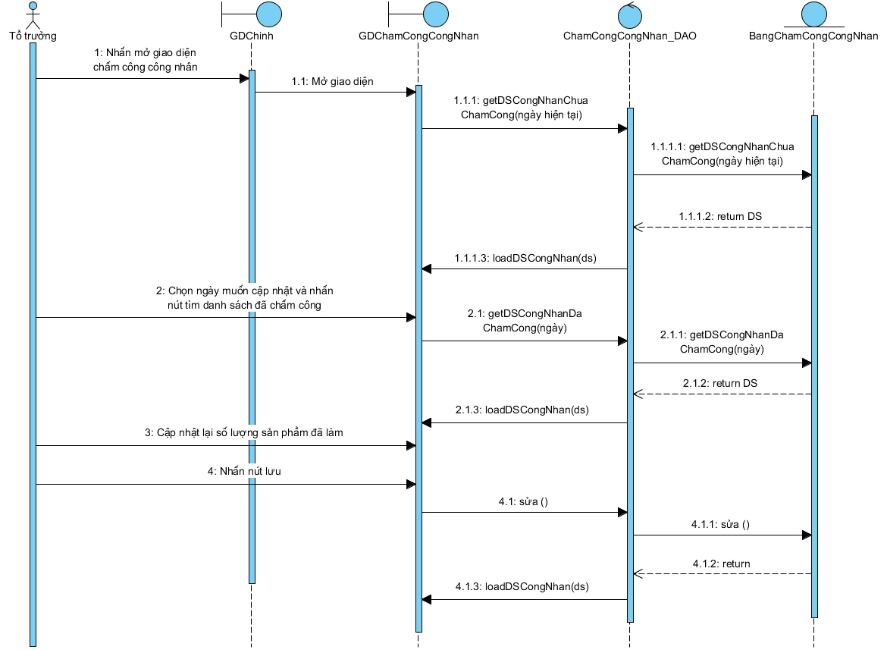

Hình 3‑8: Biểu đồ tuần tự của use case sửa chấm công công nhân

## UC012_ Tìm chấm công công nhân

### Mô tả use case UC012

|  |  |
| --- | --- |
| **Use case:** UC012_Tìm chấm công công nhân | |
| Mục đích: | Tìm kiếm danh sách đã chấm công theo ngày được chọn |
| Mô tả: | Thực hiện việc tìm kiếm danh sách đã chấm công của công nhân |
| Tác nhân: | Tổ trưởng |
| Điều kiện trước: | Tổ trưởng phải đăng nhập thành công. |
| Điều kiện sau: | Nếu tìm kiếm thành công sẽ hiển thị lên danh sách tìm kiếm, nếu không tồn tại thì hệ thống sẽ thông báo là không tìm thấy. |

Luồng sự kiện chính (Basic flows):

|  |  |
| --- | --- |
| Actor | Hệ thống |
| 1.Nhấn vào menu “Xử lý”, chọn chấm công công nhân |  |
|  | 2. Hiển thị giao diện chấm công công nhân |
|  | 3. Hiển thị danh sách chưa chấm công của ngày hiện tại |
| 4. Chọn ngày muốn tìm và nhân nút tìm danh sách đã chấm công |  |
|  | 5. Hiển thị danh sách đã chấm công theo ngày được chọn |

*Luồng sự kiện phụ (Alternative Flows):*

|  |  |
| --- | --- |
| Actor | Hệ thống |
|  | 5.1. Hệ thống thông báo không tìm thấy |

### Biểu đồ

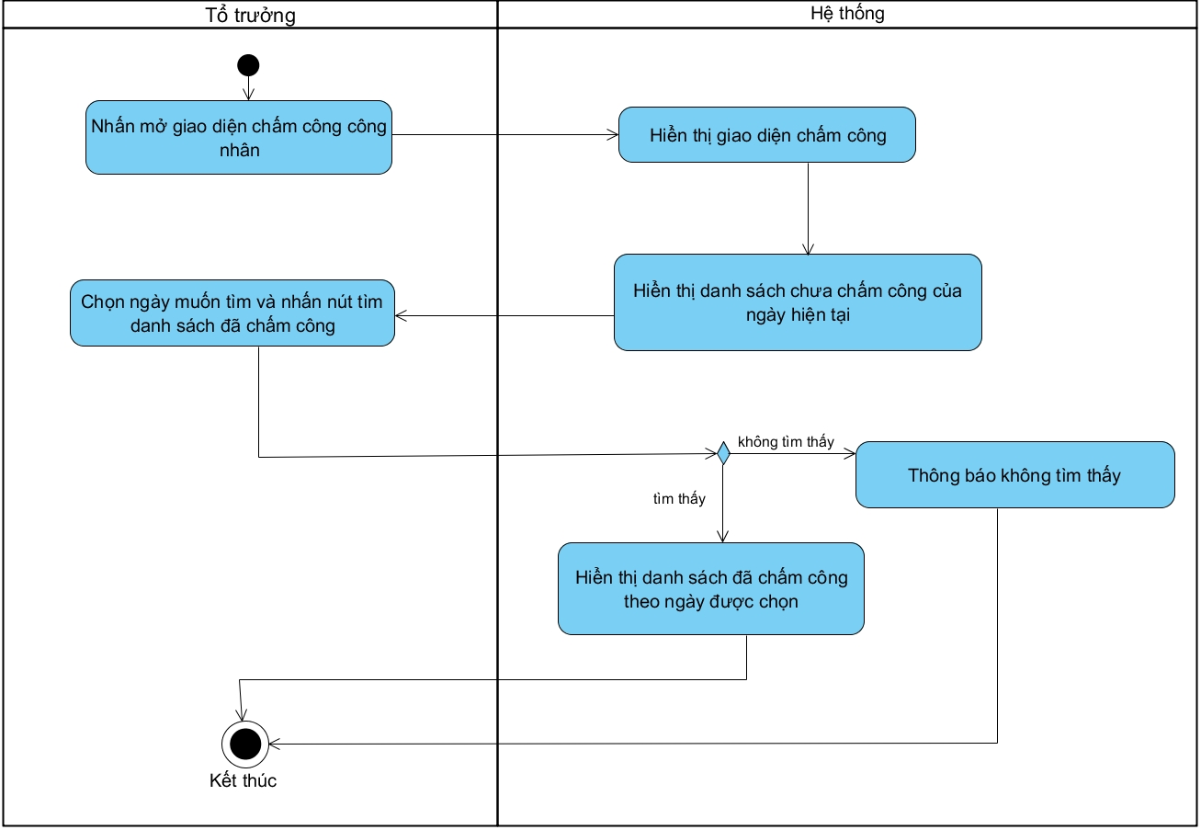

Hình 3‑7: Biểu đồ hoạt động của use case tìm chấm công công nhân

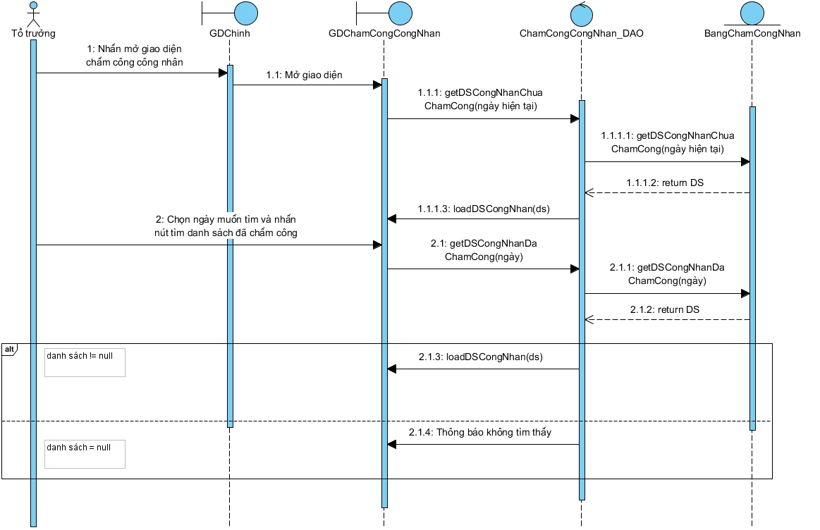

Hình 3‑8: Biểu đồ tuần tự của use case tìm chấm công công nhân

## UC013_ Thêm HĐ

### Mô tả use case UC013

|  |  |
| --- | --- |
| **Use case:** UC013_Thêm HĐ | |
| Mục đích: | Thêm mới 1 hợp đồng vào hệ thống |
| Mô tả: | Thêm mới 1 hợp đồng vào hệ thống bao gồm các thông tin như: mã hợp đồng, tên hợp đồng, tên khách hàng, ngày bắt đầu, ngày kết thúc, tổng tiền hợp đồng, tiền cọc. |
| Tác nhân: | Người quản lý dự án |
| Điều kiện trước: | Người quản lý dự án phải đăng nhập thành công. |
| Điều kiện sau: | Nếu mới thành công thì thông báo thêm thành công và cập nhật lại danh sách hợp đồng và hiển thị lên giao diện. Ngược lại, thống báo lỗi cho người quản lý và gợi ý sửa lỗi. |

Luồng sự kiện chính (Basic flows):

|  |  |
| --- | --- |
| Người quản lý dự án | Hệ thống |
| 1. Nhấn mở giao diện quản lý hợp đồng |  |
|  | 2. Hiển thị giao diện quản lý hợp đồng |
| 3. Nhập thông tin hợp đồng bao gồm:tên hợp đồng, tên khách hàng, chọn ngày bắt đầu, chọn ngày kết thúc, nhập tổng tiền hợp đồng, nhập tiền cọc. |  |
| 4. Nhấn chức năng “Thêm” |  |
|  | 5. Kiểm tra thông tin (tên hợp đồng không được rỗng, tên khách hàng không được rỗng, ngày bắt đầu >= ngày hiện tại, ngày kết thúc > ngày hiện tại). |
|  | 6. Thông báo thêm thành công. |
|  | 7. Cập nhật lại danh sách hợp đồng và hiển thị lên giao diện |
| 8. Nhấn đóng |  |

Luồng sự kiện phụ (Alternative Flows):

|  |  |
| --- | --- |
| Người quản lý dự án | Hệ thống |
|  | 5.1 Thông tin không hợp lệ |
|  | 5.2 Thông báo lỗi |
| 5.3 Lặp lại bước 3 |  |

### Biểu đồ

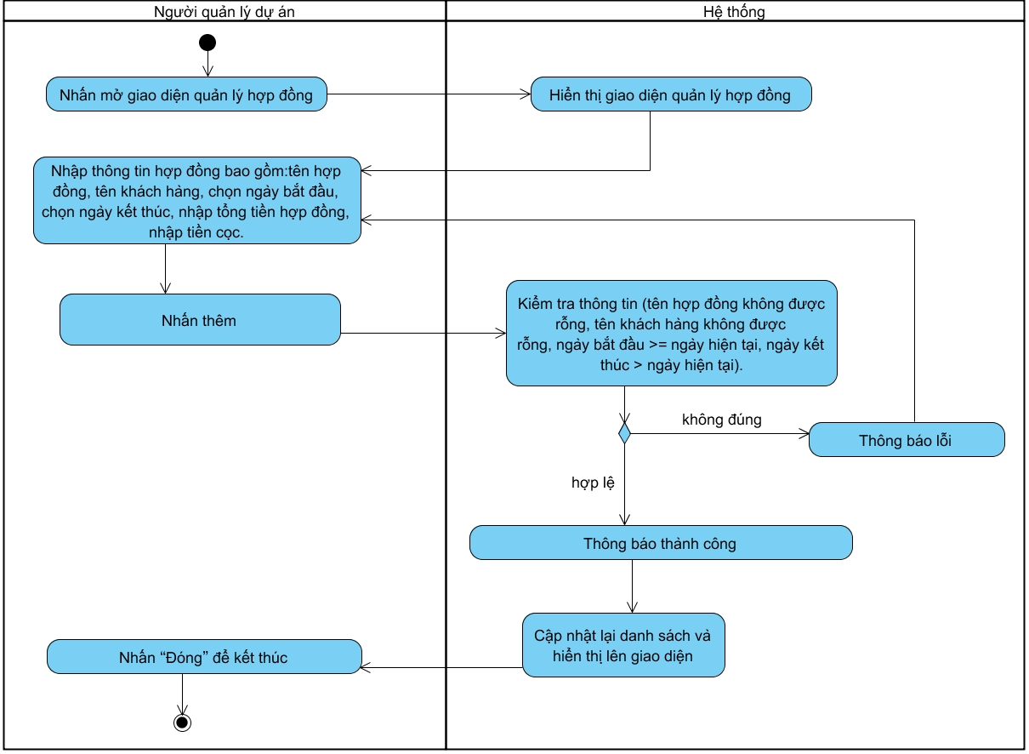

Hình 3‑17: Biểu đồ hoạt động của use case thêm hợp đồng

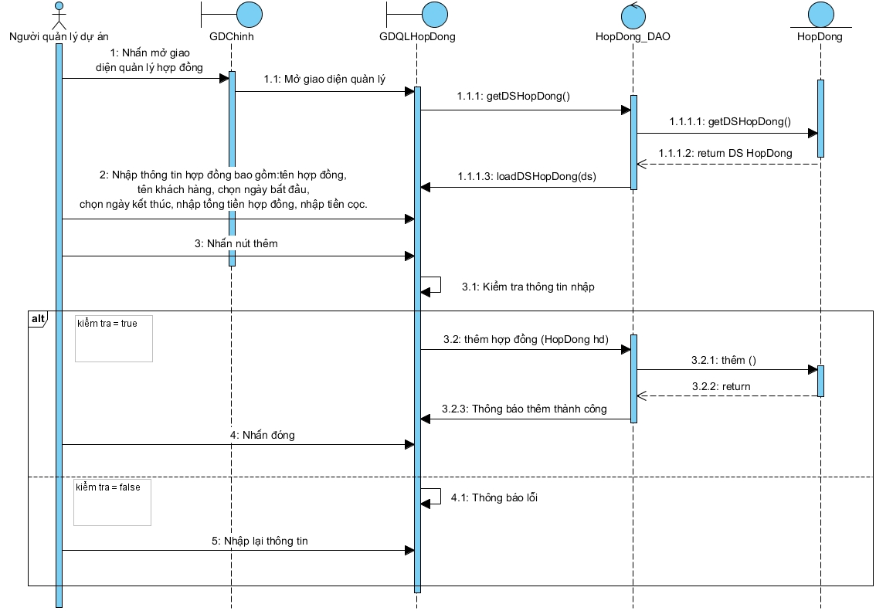

Hình 3‑18: Biểu đồ tuần tự của use case thêm hợp đồng

## UC014_ Sửa HĐ

### Mô tả use case UC014

|  |  |
| --- | --- |
| **Use case:** UC014_Sửa HĐ | |
| Mục đích: | Sửa 1 hợp đồng vào hệ thống |
| Mô tả: | Sửa 1 hợp đồng vào hệ thống bao gồm các thông tin mới. |
| Tác nhân: | Người quản lý dự án |
| Điều kiện trước: | Người quản lý dự án phải đăng nhập thành công. |
| Điều kiện sau: | Nếu mới thành công thì thông báo sửa thành công và cập nhật lại danh sách hợp đồng và hiển thị lên giao diện. Ngược lại, thống báo lỗi cho người quản lý và gợi ý sửa lỗi. |

Luồng sự kiện chính (Basic flows):

|  |  |
| --- | --- |
| Người quản lý dự án | Hệ thống |
| 1. Nhấn mở giao diện quản lý hợp đồng |  |
|  | 2. Hiển thị giao diện quản lý hợp đồng |
| 3. Chọn hợp đồng muốn sửa |  |
|  | 4. Hiển thị thông tin hợp đồng được chọn |
| 5. Nhập thông tin muốn sửa |  |
| 6. Nhấn nút sửa |  |
|  | 7. Kiểm tra thông tin (tên hợp đồng không được rỗng, tên khách hàng không được rỗng, ngày bắt đầu >= ngày hiện tại, ngày kết thúc > ngày hiện tại). |
|  | 8. Thông báo sửa thành công. |
|  | 9. Cập nhật lại danh sách hợp đồng và hiển thị lên giao diện |
| 10. Nhấn “Đóng” để kết thúc |  |

Luồng sự kiện phụ (Alternative Flows):

|  |  |
| --- | --- |
| Người quản lý dự án | Hệ thống |
|  | 7.1 Thông tin không hợp lệ |
|  | 7.2 Thông báo lỗi |
| 7.3 Quay lại bước 5 |  |

### Biểu đồ

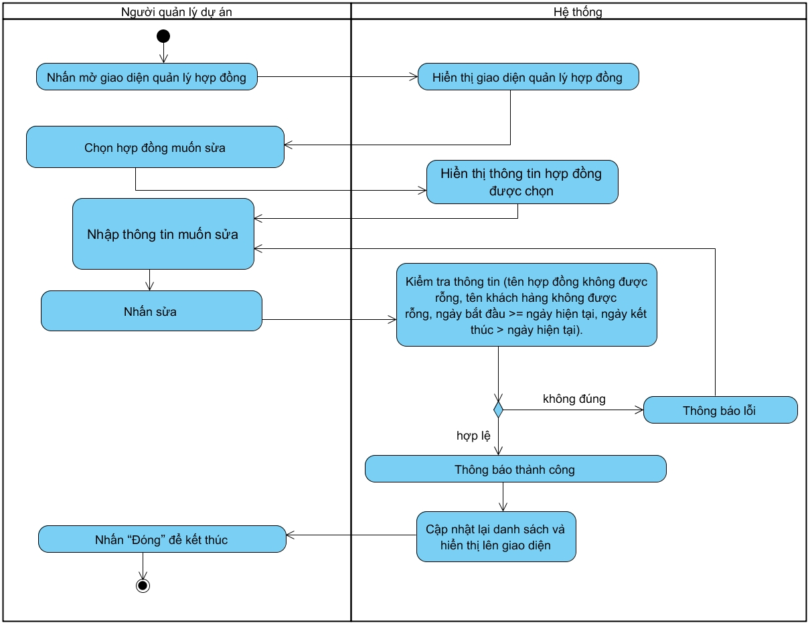

Hình 3‑19: Biểu đồ hoạt động của use case sửa hợp đồng

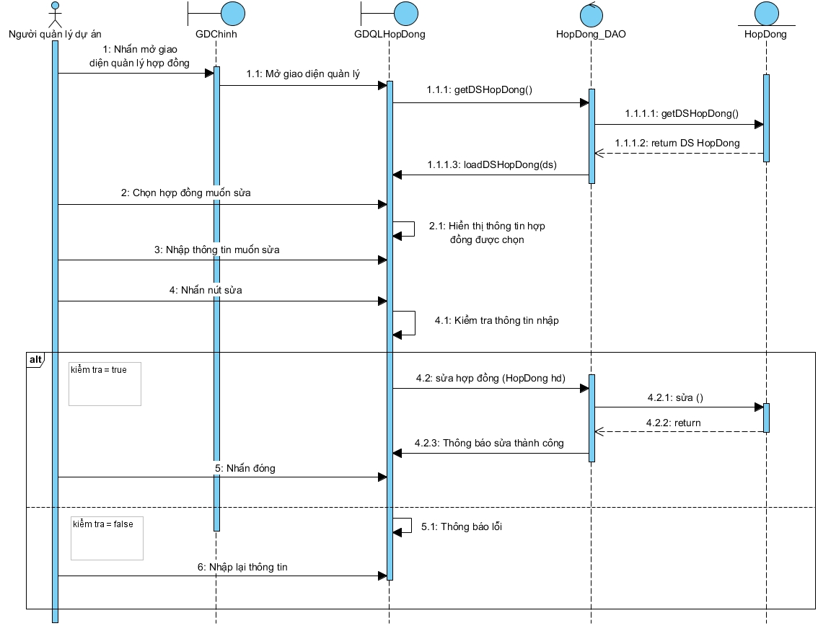

Hình 3‑20: Biểu đồ tuần tự của use case sửa hợp đồng

## UC015_ Tìm HĐ

### Mô tả use case UC015

|  |  |
| --- | --- |
| **Use case:** UC015_Tìm HD | |
| Mục đích: | Tìm kiếm thông tin của 1 hoặc nhiều hợp đồng |
| Mô tả: | Thực hiện việc tìm kiếm thông tin của 1 hoặc nhiều hợp đồng theo các tiêu chí: mã hợp đồng |
| Tác nhân: | Người quản lý dự án |
| Điều kiện trước: | Người quản lý dự án phải đăng nhập thành công. |
| Điều kiện sau: | Nếu tìm kiếm thành công sẽ hiển thị lên danh sách tìm kiếm, nếu không tồn tại thì hệ thống sẽ thông báo là không tìm thấy. |

Luồng sự kiện chính (Basic flows):

|  |  |
| --- | --- |
| Actor | Hệ thống |
| 1.Nhấn mở giao diện quản lý hợp đồng |  |
|  | 2. Hiển thị giao diện quản lý hợp đồng |
| 3. Trên thanh tìm kiếm chọn tiêu chí phù hợp, nhập thông tin và sau đó nhấn tìm. |  |
|  | 4. Hiển thị danh sách hợp đồng theo thông tin đã nhập |
| 5. Chọn Hợp đồng cần tìm để xem thông tin |  |
|  | 6. Hiển thị thông tin về hợp đồng |

Luồng sự kiện phụ (Alternative Flows):

|  |  |
| --- | --- |
| Actor | Hệ thống |
|  | 4.1. Hệ thống thông báo không tìm thấy |
| 4.2. Nhấn xác nhận để quay lại giao diện Hợp đồng |  |

### Biểu đồ

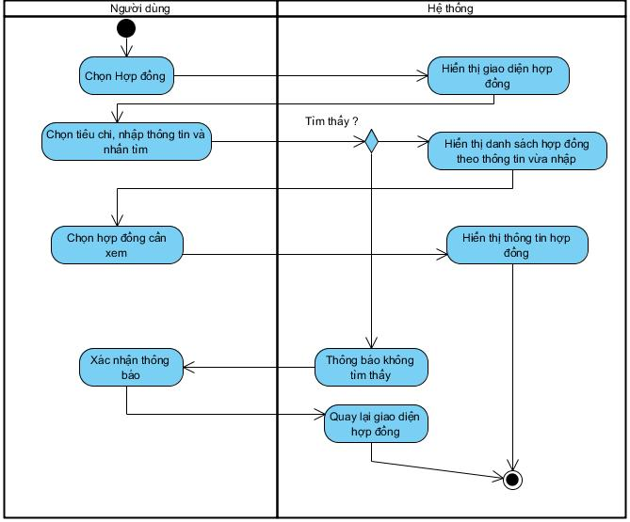

Hình 3‑21: Biểu đồ hoạt động của use case tìm hợp đồng

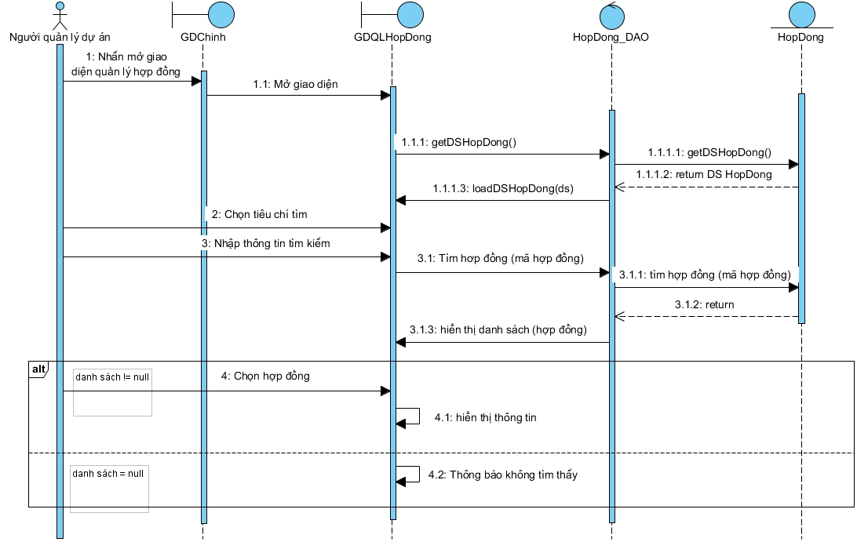

Hình 3‑22: Biểu đồ tuần tự của use case tìm hợp đồng

## UC016_ Thêm SP

### Mô tả use case UC016

|  |  |
| --- | --- |
| **Use case:** UC016_Thêm SP | |
| Mục đích: | Thêm mới thông tin của 1 sản phẩm vào hệ thống để lưu trữ |
| Mô tả: | Thực hiện thêm việc thêm mới thông tin của 1 sản phẩm bao gồm các thông tin: tên sản phẩm, số lượng, đơn vị tính, ghi chú. |
| Tác nhân: | Người quản lý dự án |
| Điều kiện trước: | Người quản lý dự án sản phẩm phải đăng nhập thành công. |
| Điều kiện sau: | Nếu thêm mới thành công thì thông báo thêm thành công và cập nhật lại danh sách sản phẩm và hiển thị lên giao diện. Ngược lại, thống báo lỗ. |

Luồng sự kiện chính (Basic flows):

|  |  |
| --- | --- |
| Người quản lý dự án | Hệ thống |
| 1. Nhấn mở giao diện quản lý sản phẩm |  |
|  | 2. Hiển thị giao diện quản lý sản phẩm |
| 3. Nhập thông tin sản phẩm bao gồm:tên sản phẩm, số lượng, chọn đơn vị tính |  |
| 4. Nhấn chức năng “Thêm” |  |
|  | 5. Kiểm tra thông tin (tên sản phẩm không được rỗng,). |
|  | 6. Thông báo thêm thành công. |
|  | 7. Cập nhật lại danh sách sản phẩm và hiển thị lên giao diện |
| 8. Nhấn đóng |  |

Luồng sự kiện phụ (Alternative Flows):

|  |  |
| --- | --- |
| Người quản lý dự án | Hệ thống |
|  | 5.1 Thông tin không hợp lệ |
|  | 5.2 Thông báo lỗi |
| 5.3 Lặp lại bước 3 |  |

### Biểu đồ

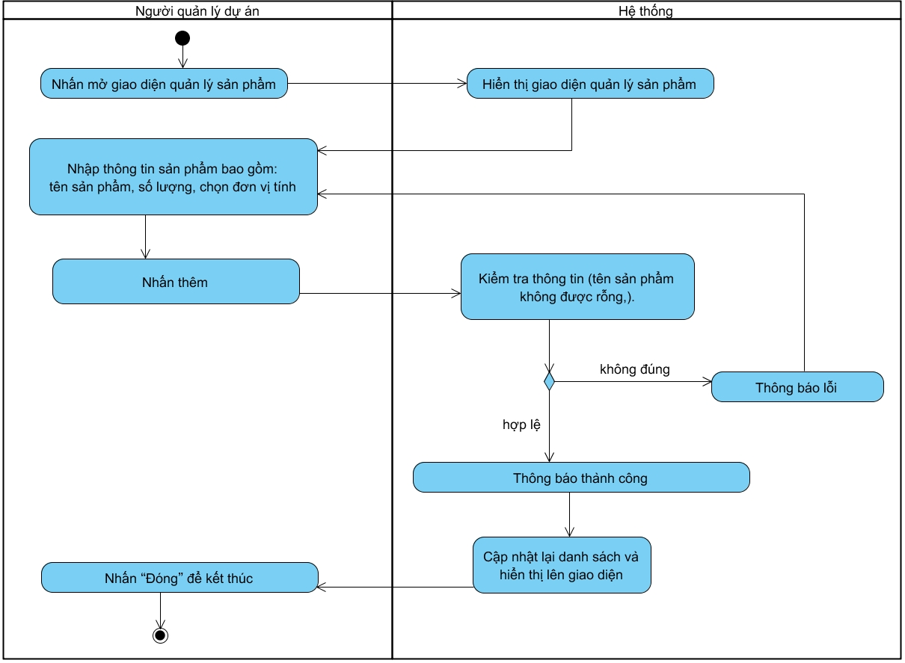

Hình 3‑29: Biểu đồ hoạt động của use case thêm sản phẩm

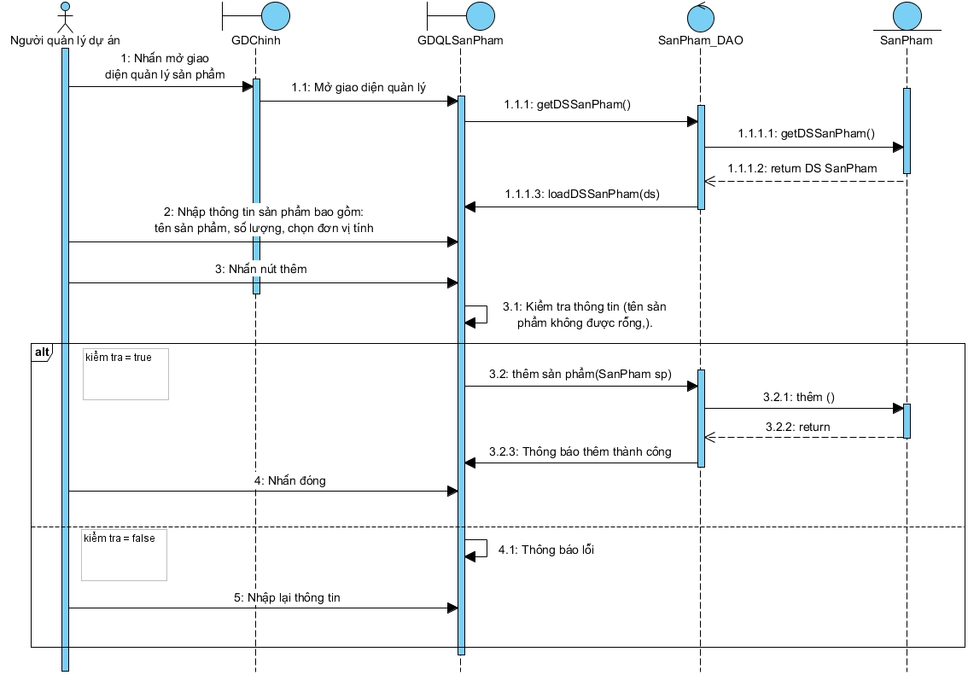

Hình 3‑30: Biểu đồ tuần tự của use case thêm sản phẩm

## UC017_ Sửa SP

### Mô tả use case UC017

|  |  |
| --- | --- |
| **Use case:** UC017_Sửa SP | |
| Mục đích: | Sửa thông tin của 1 sản phẩm trong hệ thống |
| Mô tả: | Thực hiện sửa đổi thông tin của 1 sản phẩm trong hệ thống quản lý khi phát hiện thông tin không chính xác hay cập nhật thông tin mới |
| Tác nhân: | Người quản lý dự án sản phẩm |
| Điều kiện trước: | Người quản lý dự án sản phẩm phải đăng nhập thành công |
| Điều kiện sau: | Nếu sửa thành công thì hệ thống hiển thị thông báo đã sửa và cập nhật lại danh sách. Ngược lại, thông báo lỗi cho người quản lý dự án sản phẩm |

Luồng sự kiện chính (Basic flows):

|  |  |
| --- | --- |
| Người quản lý dự án | Hệ thống |
| 1. Nhấn mở giao diện quản lý sản phẩm |  |
|  | 2. Hiển thị giao diện quản lý sản phẩm |
| 3. Chọn sản phẩm muốn sửa |  |
|  | 4. Hiển thị thông tin sản phẩm được chọn |
| 5. Nhập thông tin muốn sửa |  |
| 6. Nhấn nút sửa |  |
|  | 7. Kiểm tra thông tin (tên sản phẩm không được rỗng,). |
|  | 8. Thông báo sửa thành công. |
|  | 9. Cập nhật lại danh sách và hiển thị lên giao diện |
| 10. Nhấn “Đóng” để kết thúc |  |

Luồng sự kiện phụ (Alternative Flows):

|  |  |
| --- | --- |
| Người quản lý dự án | Hệ thống |
|  | 7.1 Thông tin nhập chưa đúng |
|  | 7.2 Thông báo lỗi |
| 7.3 Lặp lại bước 5 |  |

### Biểu đồ

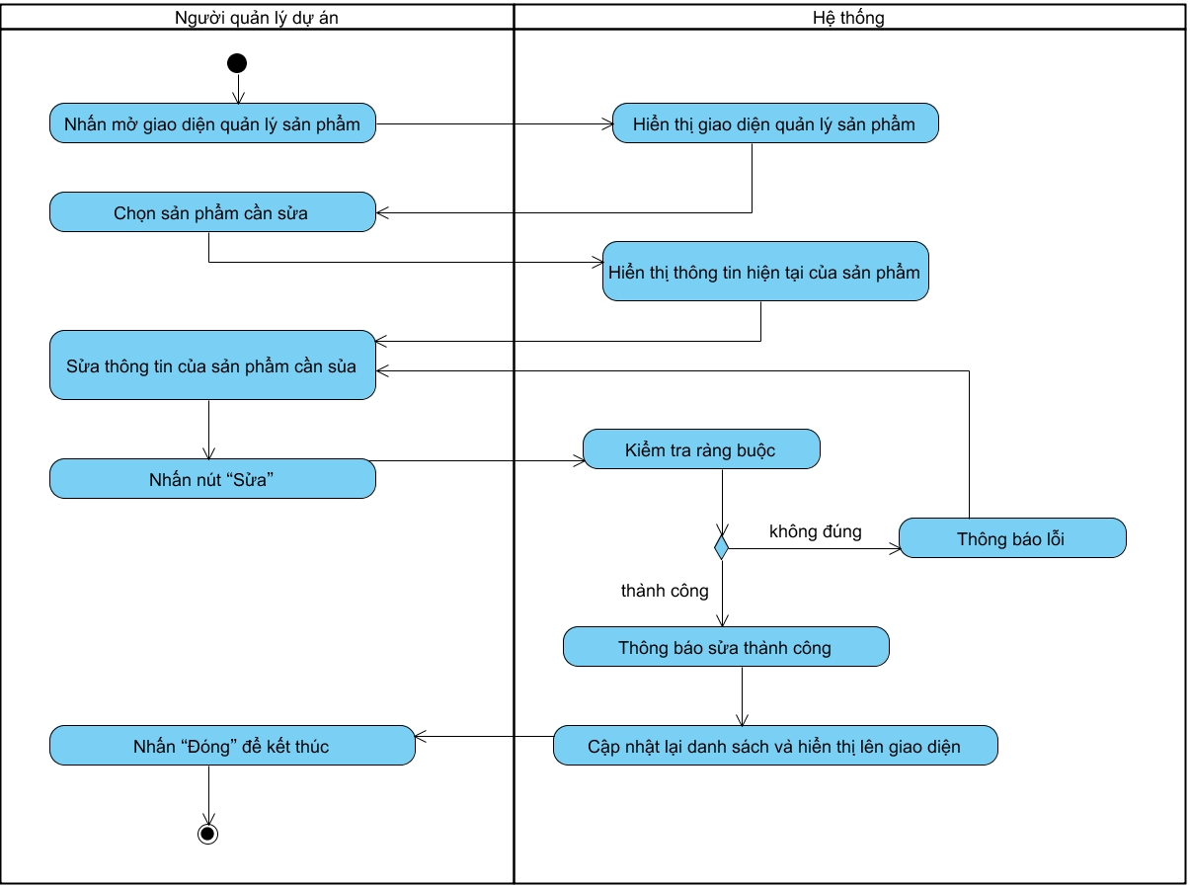

Hình 3‑33: Biểu đồ hoạt động của use case sửa sản phẩm

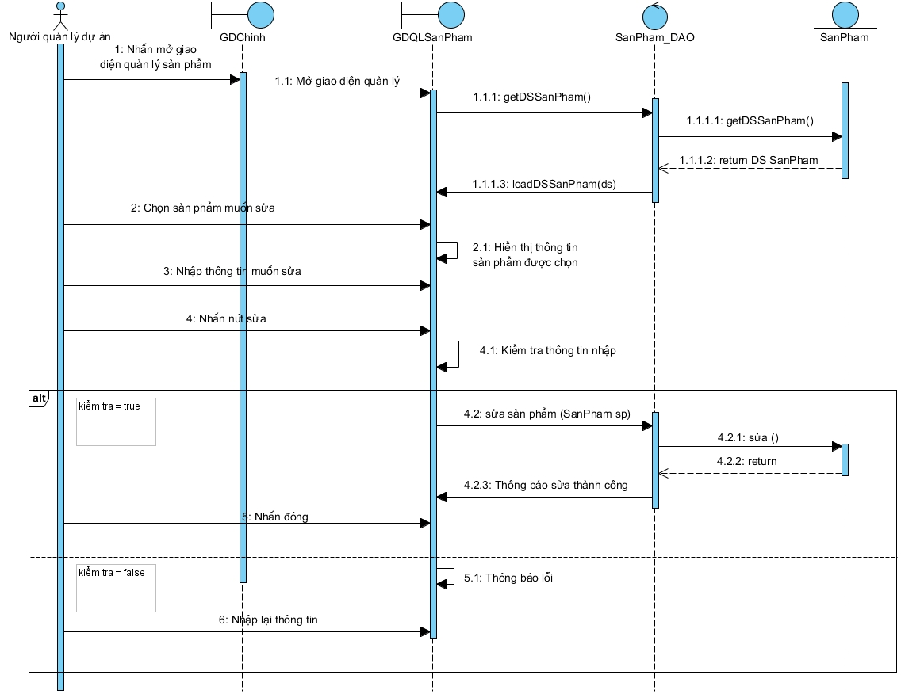

Hình 3‑34: Biểu đồ tuần tự của use case sửa sản phẩm

## UC018_ Tìm SP

### Mô tả use case UC018

|  |  |
| --- | --- |
| **Use case:** UC018_Tìm SP | |
| Mục đích: | Tìm kiếm thông tin của 1 hoặc nhiều sản phẩm |
| Mô tả: | Thực hiện việc tìm kiếm thông tin của 1 sản phẩm theo các tiêu chí: tên sản phẩm, số lượng, số lượng thực, giá. |
| Tác nhân: | Người quản lý dự án sản phẩm |
| Điều kiện trước: | Người quản lý dự án sản phẩm phải đăng nhập thành công. |
| Điều kiện sau: | Nếu tìm thấy hệ thống sẽ hiển thị danh sách sản phẩm theo tiêu chí đã tìm. Ngược lại, thông báo không tìm thấy |

Luồng sự kiện chính (Basic flows):

|  |  |
| --- | --- |
| Actor | Hệ thống |
| 1.Nhấn mở giao diện quản lý sản phẩm |  |
|  | 2. Hiển thị giao diện quản lý sản phẩm |
| 3. Trên thanh tìm kiếm chọn tiêu chí phù hợp, nhập thông tin và sau đó nhấn tìm. |  |
|  | 4. Hiển thị danh sách sản phẩm theo thông tin đã nhập |
| 5. Chọn sản phẩm cần tìm để xem thông tin |  |
|  | 6. Hiển thị thông tin về sản phẩm |

Luồng sự kiện phụ (Alternative Flows):

|  |  |
| --- | --- |
| Actor | Hệ thống |
|  | 4.1 Không tìm thấy sản phẩm |
|  | 4.2 Thông báo không tìm thấy |
| 4.3 Lặp lại bước 3 |  |

### Biểu đồ

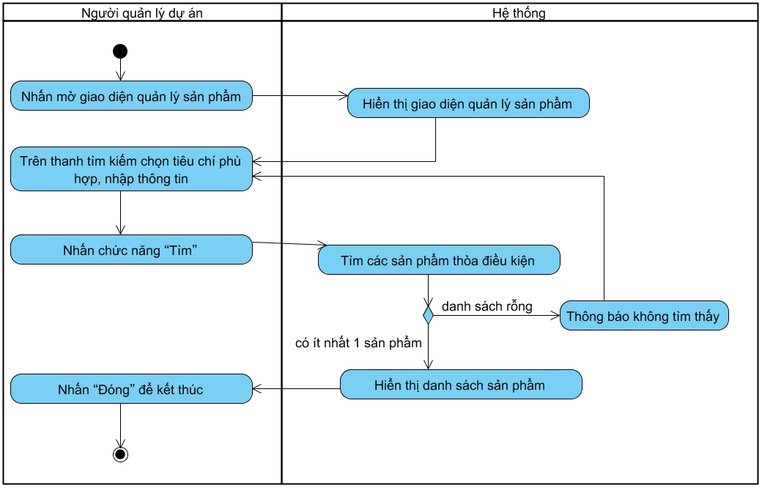

Hình 3‑35: Biểu đồ hoạt động của use case tìm sản phẩm

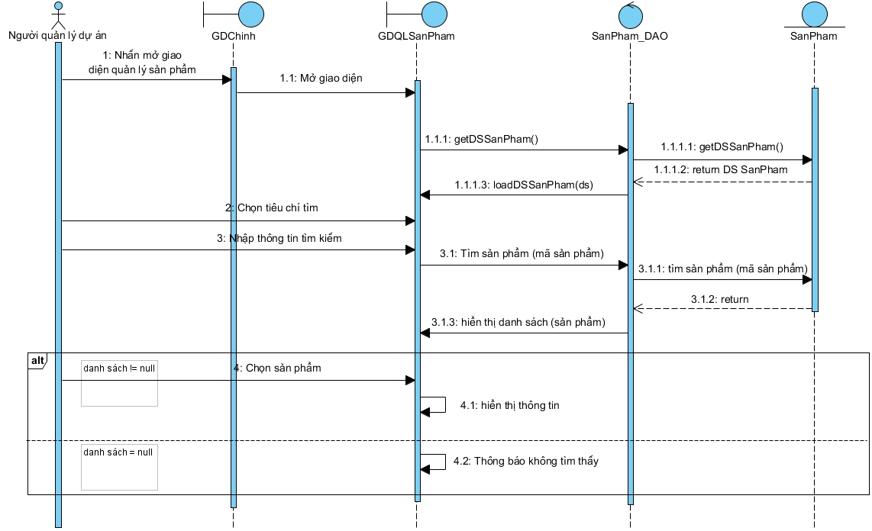

Hình 3‑36: Biểu đồ tuần tự của use case tìm sản phẩm

## UC019_ Thêm CĐ

### Mô tả use case UC019

|  |  |
| --- | --- |
| **Use case:** UC019_Thêm CĐ | |
| Mục đích: | Thêm mới thông tin của 1 công đoạn vào hệ thống để lưu trữ |
| Mô tả: | Thực hiện thêm việc thêm mới thông tin của 1 công đoạn bao gồm các thông tin: tên công đoạn, số thứ tự, số lượng cần, giá |
| Tác nhân: | Người quản lý dự án |
| Điều kiện trước: | Người quản lý dự án sản phẩm phải đăng nhập thành công. |
| Điều kiện sau: | Nếu thêm thành mới thành công thì thông báo thêm thành công và cập nhật lại danh sách công đoạn và hiển thị lên giao diện. Ngược lại, thống báo lỗi cho người quản lý. |

Luồng sự kiện chính (Basic flows):

|  |  |
| --- | --- |
| Người quản lý dự án | Hệ thống |
| 1. Nhấn mở giao diện quản lý công đoạn |  |
|  | 2. Hiển thị giao diện quản lý công đoạn |
| 3. Nhập thông tin công đoạn bao gồm: tên công đoạn, số thứ tự, số lượng cần, giá |  |
| 4. Nhấn chức năng “Thêm” |  |
|  | 5. Kiểm tra thông tin (tên công đoạn không được rỗng). |
|  | 6. Thông báo thêm thành công. |
|  | 7. Cập nhật lại danh sách và hiển thị lên giao diện |
| 8. Nhấn đóng |  |

Luồng sự kiện phụ (Alternative Flows):

|  |  |
| --- | --- |
| Người quản lý dự án | Hệ thống |
|  | 5.1 Thông tin không hợp lệ |
|  | 5.2 Thông báo lỗi |
| 5.3 Lặp lại bước 3 |  |

### Biểu đồ

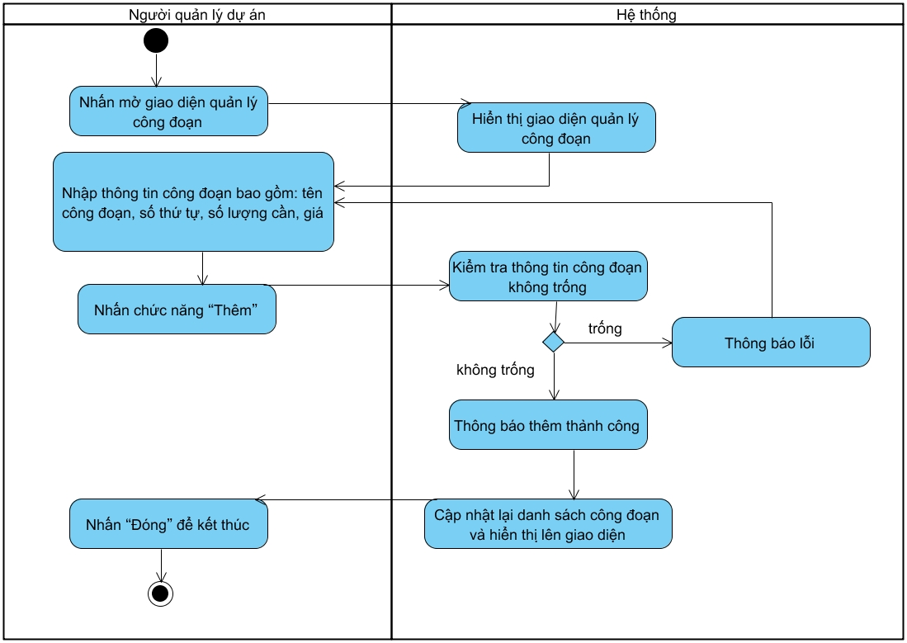

Hình 3‑37: Biểu đồ hoạt động của use case thêm công đoạn

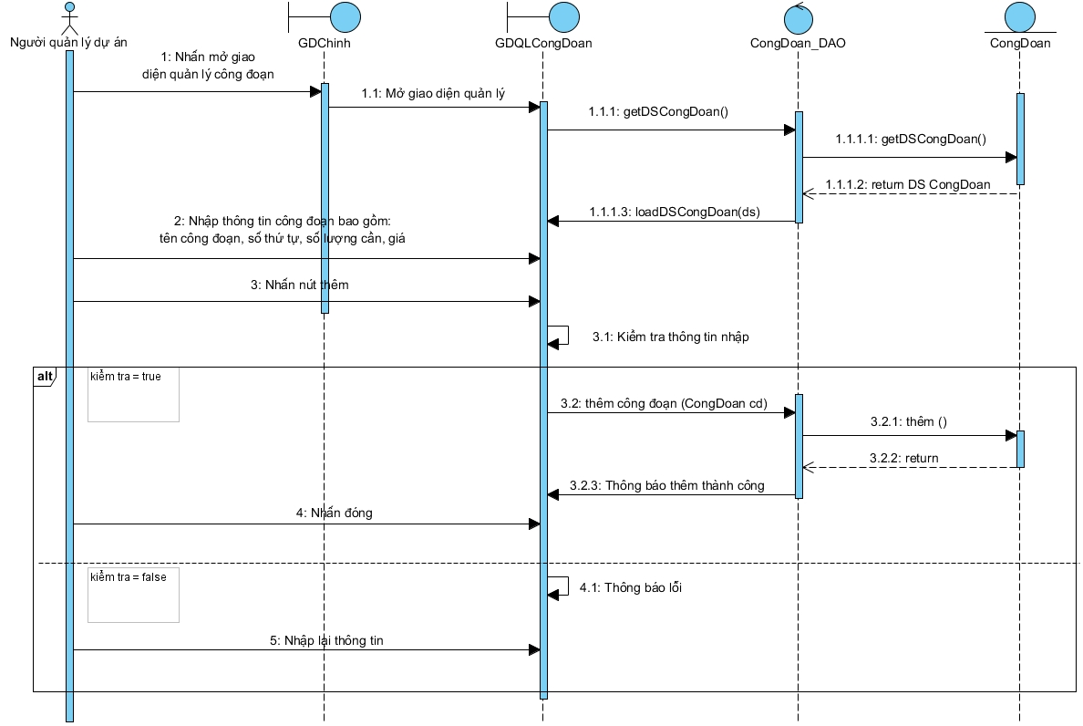

Hình 3‑38: Biểu đồ tuần tự của use case thêm công đoạn

## UC020_ Xóa CĐ

### Mô tả use case UC020

|  |  |
| --- | --- |
| **Use case:** UC020_Xóa CĐ | |
| Mục đích: | Xóa thông tin của 1 công đoạn khỏi hệ thống |
| Mô tả: | Thực hiện xóa 1 hoặc nhiều công đoạn ra khỏi hệ thống quản lý |
| Tác nhân: | Người quản lý dự án |
| Điều kiện trước: | Người quản lý dự án phải đăng nhập thành công. |
| Điều kiện sau: | Nếu xóa thành công thì hệ thống hiển thị thông báo đã xóa và cập nhật lại danh sách. Ngược lại, thông báo lỗi cho người quản lý dự án sản phẩm |
|  | |

Luồng sự kiện chính (Basic flows):

|  |  |
| --- | --- |
| Người quản lý dự án | Hệ thống |
| 1. Nhấn mở giao diện quản lý công đoạn |  |
|  | 2. Hiển thị giao diện quản lý công đoạn |
| 3. Nhấn chọn công đoạn muốn xóa |  |
| 4. Nhấn chức năng “Xóa” |  |
|  | 5. Kiểm tra công đoạn muốn xóa |
|  | 6. Thông báo xóa thành công |
|  | 7. Cập nhật lại danh sách và hiển thị lên giao diện |
| 8. Nhấn “Đóng” để kết thúc |  |

Luồng sự kiện phụ (Alternative Flows):

|  |  |
| --- | --- |
| Người quản lý dự án | Hệ thống |
|  | 5.1 Không thể xóa |
|  | 5.2 Thông báo lỗi |
| 5.3 Quay lại bước 3 |  |

### Biểu đồ

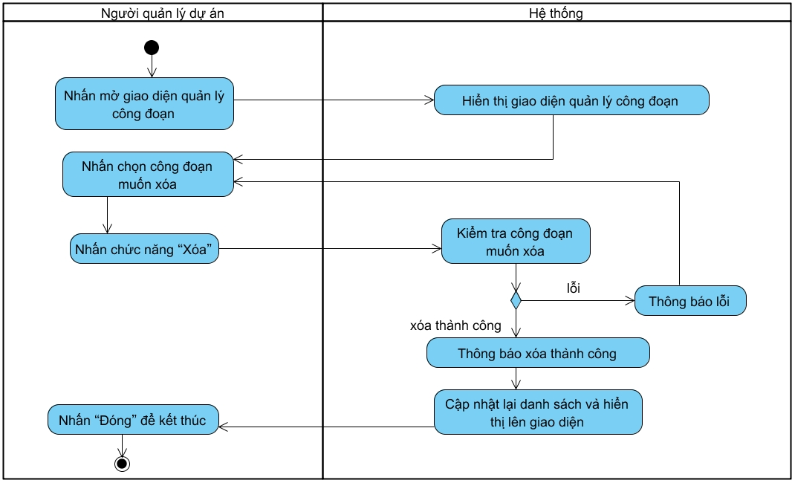

Hình 3‑39: Biểu đồ hoạt động của use case xóa công đoạn

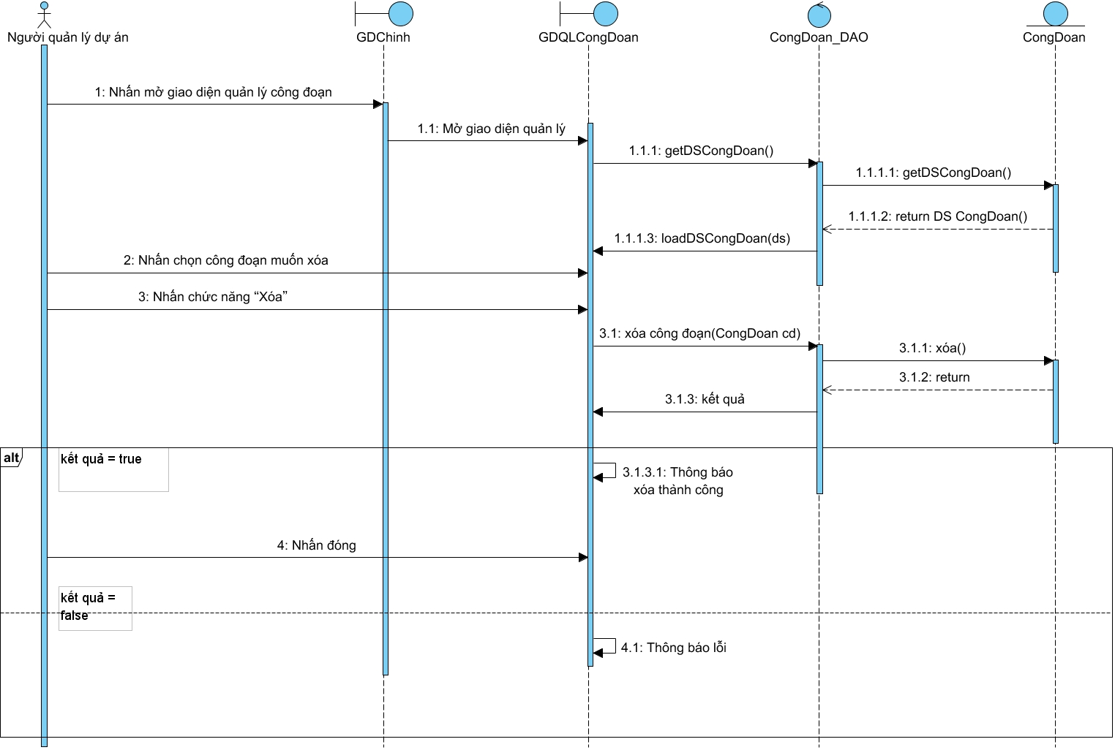

Hình 3‑40: Biểu đồ tuần tự của use case xóa công đoạn

## UC021_ Sửa CĐ

### Mô tả use case UC021

|  |  |
| --- | --- |
| **Use case:** UC021_Sửa CĐ | |
| Mục đích: | Sửa thông tin của 1 công đoạn trong hệ thống |
| Mô tả: | Thực hiện sửa đổi thông tin của 1 công đoạn trong hệ thống quản lý khi phát hiện thông tin không chính xác hay cập nhật thông tin mới |
| Tác nhân: | Người quản lý dự án |
| Điều kiện trước: | Người quản lý dự án phải đăng nhập thành công |
| Điều kiện sau: | Nếu sửa thành công thì hệ thống hiển thị thông báo đã sửa và cập nhật lại danh sách. Ngược lại, thông báo lỗi cho người quản lý dự án sản phẩm |

Luồng sự kiện chính (Basic flows):

|  |  |
| --- | --- |
| Người quản lý dự án | Hệ thống |
| 1. Nhấn mở giao diện quản lý công đoạn |  |
|  | 2. Hiển thị giao diện quản lý công đoạn |
| 3. Chọn công đoạn muốn sửa |  |
|  | 4. Hiển thị thông tin công đoạn được chọn |
| 5. Nhập thông tin muốn sửa |  |
| 6. Nhấn nút sửa |  |
|  | 7. Kiểm tra thông tin (tên công đoạn không được rỗng,). |
|  | 8. Thông báo sửa thành công. |
|  | 9. Cập nhật lại danh sách và hiển thị lên giao diện |
| 10. Nhấn “Đóng” để kết thúc |  |

Luồng sự kiện phụ (Alternative Flows):

|  |  |
| --- | --- |
| Người quản lý dự án | Hệ thống |
|  | 7.1 Thông tin nhập chưa đúng |
|  | 7.2 Thông báo lỗi |
| 7.3 Lặp lại bước 5 |  |

### Biểu đồ

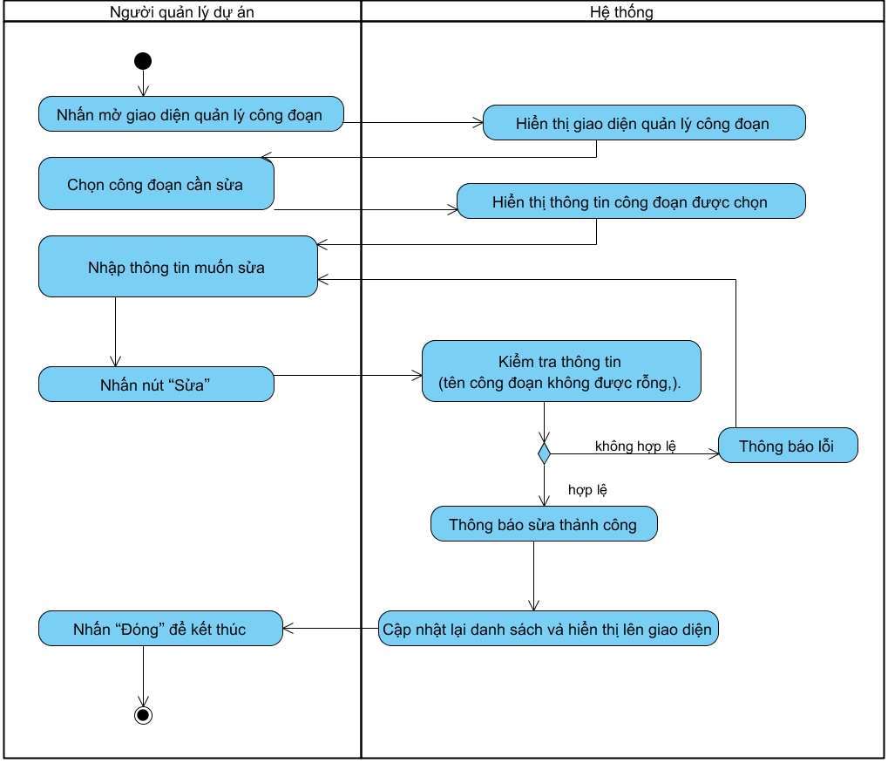

Hình 3‑41: Biểu đồ hoạt động của use case sửa công đoạn

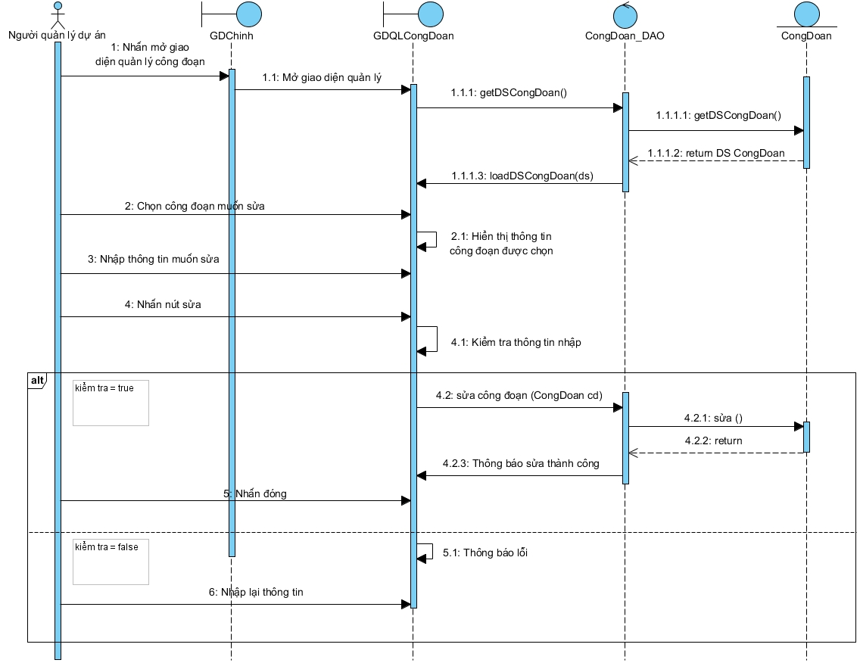

Hình 3‑42: Biểu đồ tuần tự của use case sửa công đoạn

## UC022_ Tìm CĐ

### Mô tả use case UC022

|  |  |
| --- | --- |
| **Use case:** UC022_Tìm CĐ | |
| Mục đích: | Tìm kiếm thông tin của 1 hoặc nhiều công đoạn |
| Mô tả: | Thực hiện việc tìm kiếm thông tin của 1 công đoạn theo các tiêu chí: mã công đoạn, tên công đoạn. |
| Tác nhân: | Người quản lý dự án |
| Điều kiện trước: | Người quản lý dự án sản phải đăng nhập thành công. |
| Điều kiện sau: | Nếu tìm thấy hệ thống sẽ hiển thị danh sách các công đoạn theo tiêu chí đã tìm. Ngược lại, thông báo không tìm thấy |

Luồng sự kiện chính (Basic flows):

|  |  |
| --- | --- |
| Actor | Hệ thống |
| 1.Nhấn mở giao diện quản lý công đoạn |  |
|  | 2. Hiển thị giao diện quản lý công đoạn |
| 3. Trên thanh tìm kiếm chọn tiêu chí phù hợp, nhập thông tin và sau đó nhấn tìm. |  |
|  | 4. Hiển thị danh sách công đoạn theo thông tin đã nhập |
| 5. Chọn công đoạn cần tìm để xem thông tin |  |
|  | 6. Hiển thị thông tin về công đoạn |

Luồng sự kiện phụ (Alternative Flows):

|  |  |
| --- | --- |
| Actor | Hệ thống |
|  | 5.1 Không tìm thấy công đoạn |
|  | 5.2 Thông báo không tìm thấy |
| 5.3 Lặp lại bước 3 |  |

### Biểu đồ

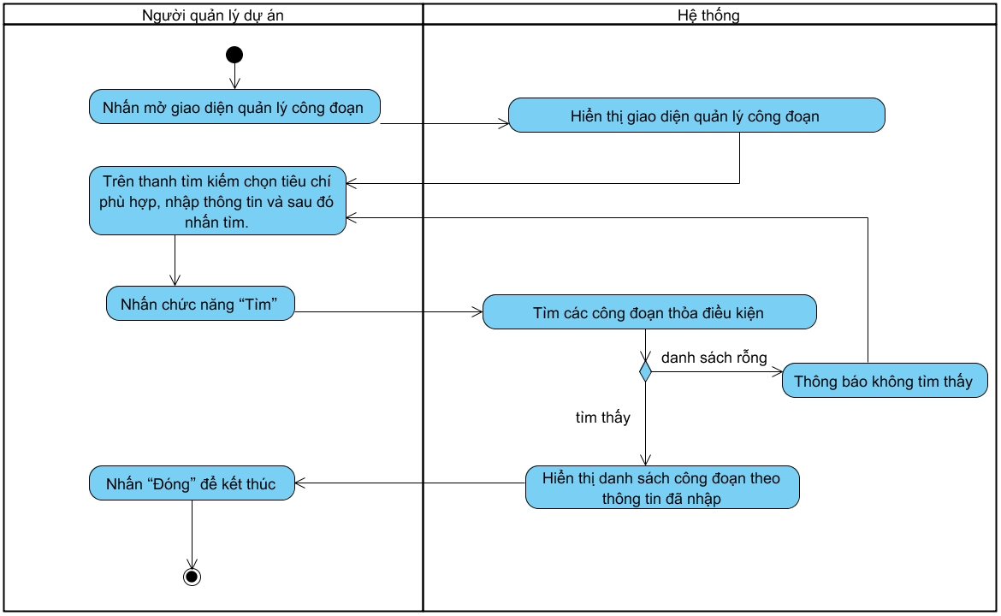

Hình 3‑43: Biểu đồ hoạt động của use case tìm công đoạn

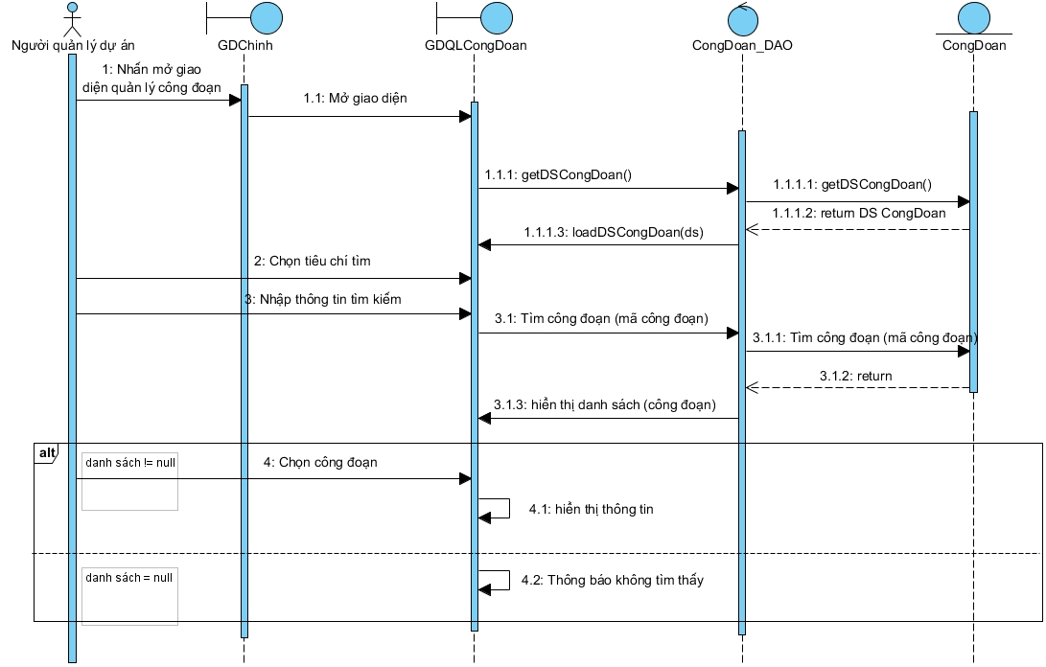

Hình 3‑44: Biểu đồ tuần tự của use case tìm công đoạn

## UC023_ Thêm phân công

### Mô tả use case UC023

|  |  |
| --- | --- |
| **Use case:** UC023_Thêm phân công | |
| Mục đích: | Phân công công đoạn cho công nhân |
| Mô tả: | Chọn công nhân để phân công vào công đoạn của sản phẩm bao gồm các thông tin: mã công nhân, tên công nhân, ngày phân công, tên sản phẩm, tên công đoạn, số lượng phân công. |
| Tác nhân: | Tổ trưởng |
| Điều kiện trước: | Tổ trưởng phải đăng nhập vào hệ thống. |
| Điều kiện sau: | Nếu thêm mới thành công thì thông báo thêm thành công và cập nhật lại danh sách phân công và hiển thị lên giao diện. Ngược lại, thống báo lỗi. |

Luồng sự kiện chính (Basic flows):

|  |  |
| --- | --- |
| Tổ trưởng | Hệ thống |
| 1. Nhấn mở giao phân công |  |
|  | 2. Hiển thị giao diện phân công |
| 3. Chọn ngày phân công, chọn sản phẩm, chọn công đoạn, chọn công nhân muốn phân công |  |
| 4. Nhấn chức năng “Thêm” |  |
|  | 5. Kiểm tra công nhân đã được phân công chưa |
|  | 6. Ghi thông tin phân công vào cơ sở dữ liệu và thông báo thêm thành công. |
|  | 7. Cập nhật lại danh sách và hiển thị lên giao diện |
| 8. Nhấn đóng |  |

Luồng sự kiện phụ (Alternative Flows):

|  |  |
| --- | --- |
| Tổ trưởng | Hệ thống |
|  | 5.1 Công nhân đã được phân công |
|  | 5.2 Thông báo lỗi |
| 5.3 Lặp lại bước 3 |  |

### Biểu đồ

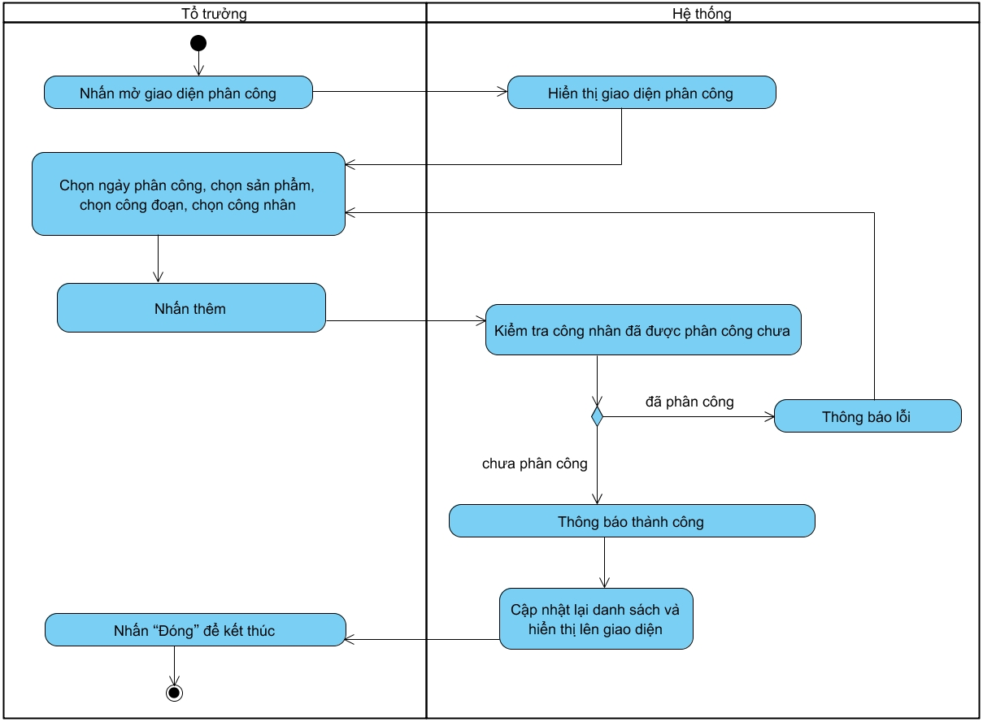

Hình 3‑37: Biểu đồ hoạt động của use case thêm phân công

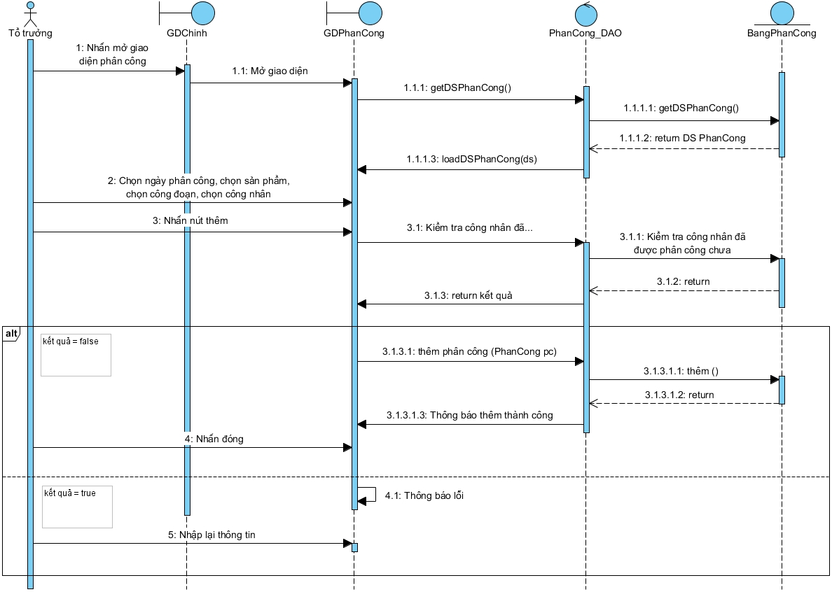

Hình 3‑38: Biểu đồ tuần tự của use case thêm phân công

## UC024_ Xóa phân công

### Mô tả use case UC024

|  |  |
| --- | --- |
| **Use case:** UC024_Xóa phân công | |
| Mục đích: | Xóa thông tin đã phân công của công nhân |
| Mô tả: | Thực hiện xóa phân công của công nhân |
| Tác nhân: | Tổ trưởng |
| Điều kiện trước: | Tổ trưởng phải đăng nhập thành công. |
| Điều kiện sau: | Nếu xóa thành công thì hệ thống hiển thị thông báo đã xóa và cập nhật lại danh sách. Ngược lại, thông báo lỗi. |
|  | |

Luồng sự kiện chính (Basic flows):

|  |  |
| --- | --- |
| Tổ trưởng | Hệ thống |
| 1. Nhấn mở giao diện phân công |  |
|  | 2. Hiển thị giao diện phân công |
| 3. Nhấn chọn phân công muốn xóa |  |
| 4. Nhấn chức năng “Xóa” |  |
|  | 5. Kiểm tra trạng thái “Chưa làm” |
|  | 6. Thông báo xóa thành công |
|  | 7. Cập nhật lại danh sách và hiển thị lên giao diện |
| 8. Nhấn “Đóng” để kết thúc |  |

Luồng sự kiện phụ (Alternative Flows):

|  |  |
| --- | --- |
| Tổ trưởng | Hệ thống |
|  | 5.1 Trạng thái “hoàn thành” |
|  | 5.2 Thông báo không thể xóa |
| 5.3 Quay lại bước 3 |  |

### Biểu đồ

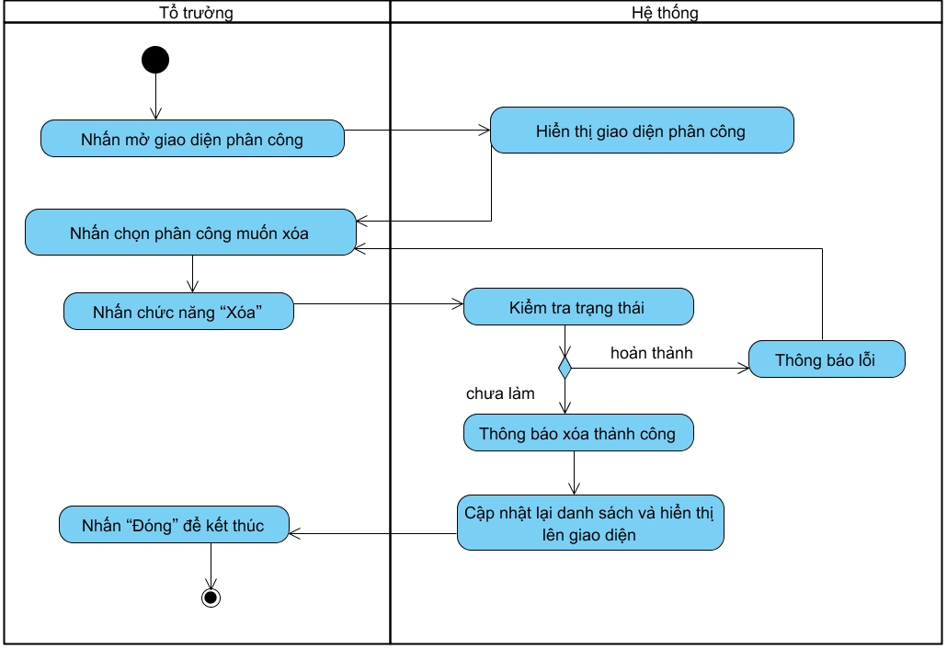

Hình 3‑39: Biểu đồ hoạt động của use case xóa phân công

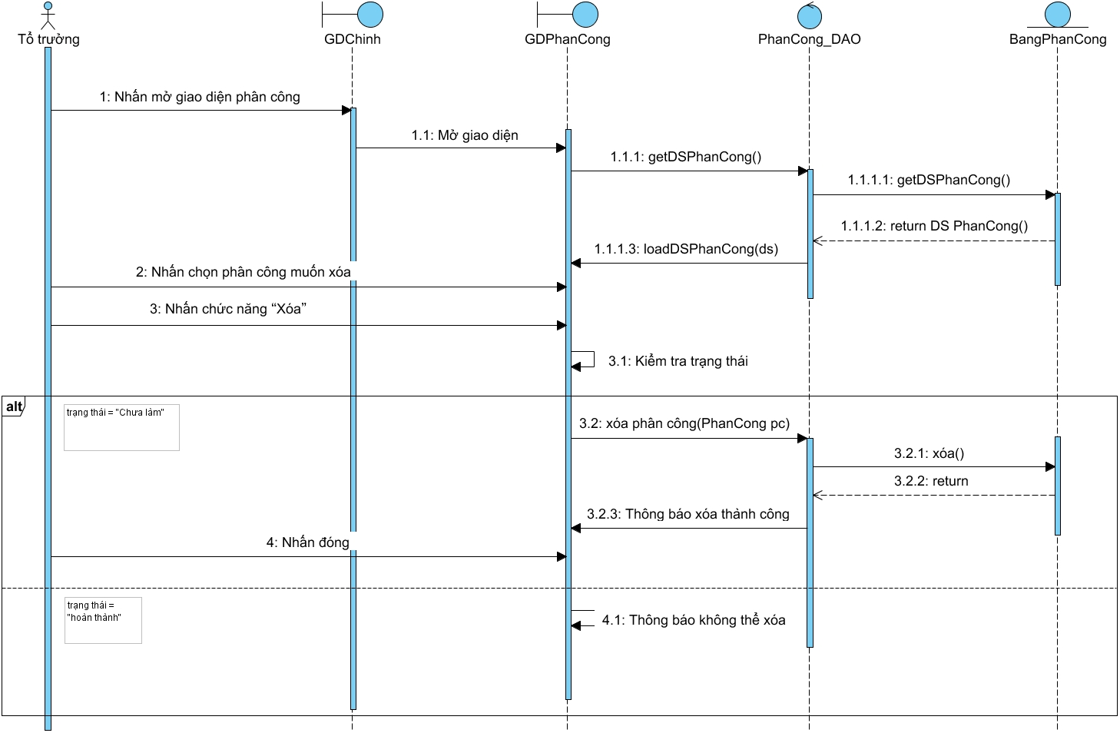

Hình 3‑40: Biểu đồ tuần tự của use case xóa phân công

## UC025_ Sửa phân công

### Mô tả use case UC025

|  |  |
| --- | --- |
| **Use case:** UC025_Sửa phân công | |
| Mục đích: | Sửa thông tin phân công của công nhân |
| Mô tả: | Thực hiện sửa đổi thông tin đã phân công cho công nhân |
| Tác nhân: | Tổ trưởng |
| Điều kiện trước: | Tổ trưởng phải đăng nhập thành công |
| Điều kiện sau: | Nếu sửa thành công thì hệ thống hiển thị thông báo đã sửa và cập nhật lại danh sách. Ngược lại, thông báo lỗi. |

Luồng sự kiện chính (Basic flows):

|  |  |
| --- | --- |
| Tổ trưởng | Hệ thống |
| 1. Nhấn mở giao diện phân công |  |
|  | 2. Hiển thị giao diện phân công |
| 3. Chọn phân công muốn sửa |  |
| 4. Nhấn nút sửa |  |
|  | 5. Hiển thị hộp thoại nhập số lượng phân công mới |
| 6. Nhập số lượng mới |  |
| 7. Nhấn nút ok |  |
|  | 8. Kiểm tra trạng thái “đang làm” hoặc “chưa làm” |
|  | 9. Thông báo sửa thành công. |
|  | 10. Cập nhật lại danh sách và hiển thị lên giao diện |
| 11. Nhấn “Đóng” để kết thúc |  |

Luồng sự kiện phụ (Alternative Flows):

|  |  |
| --- | --- |
| Tổ trưởng | Hệ thống |
|  | 8.1 Trạng thái “hoàn thành” |
|  | 7.2 Thông báo lỗi |
| 7.3 Lặp lại bước 3 |  |

### Biểu đồ

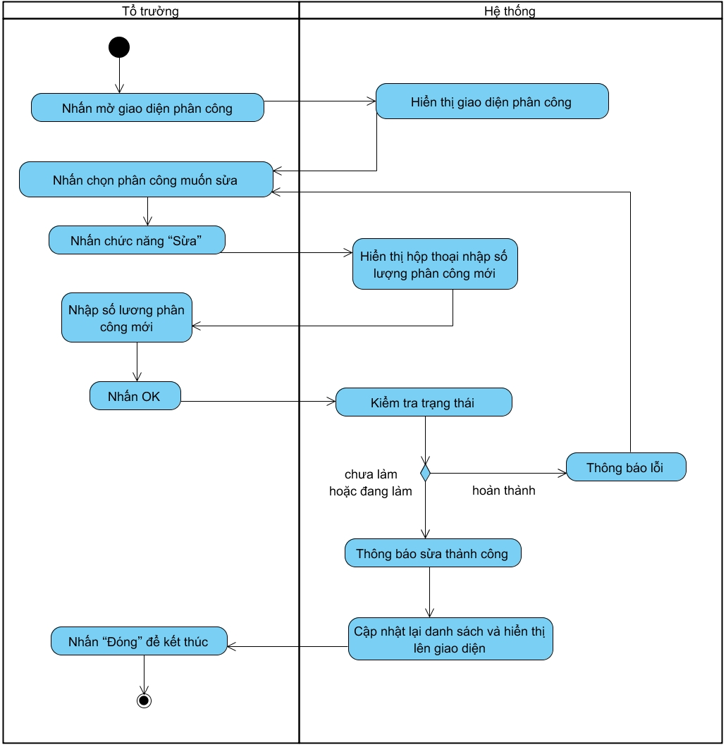

Hình 3‑41: Biểu đồ hoạt động của use case sửa phân công

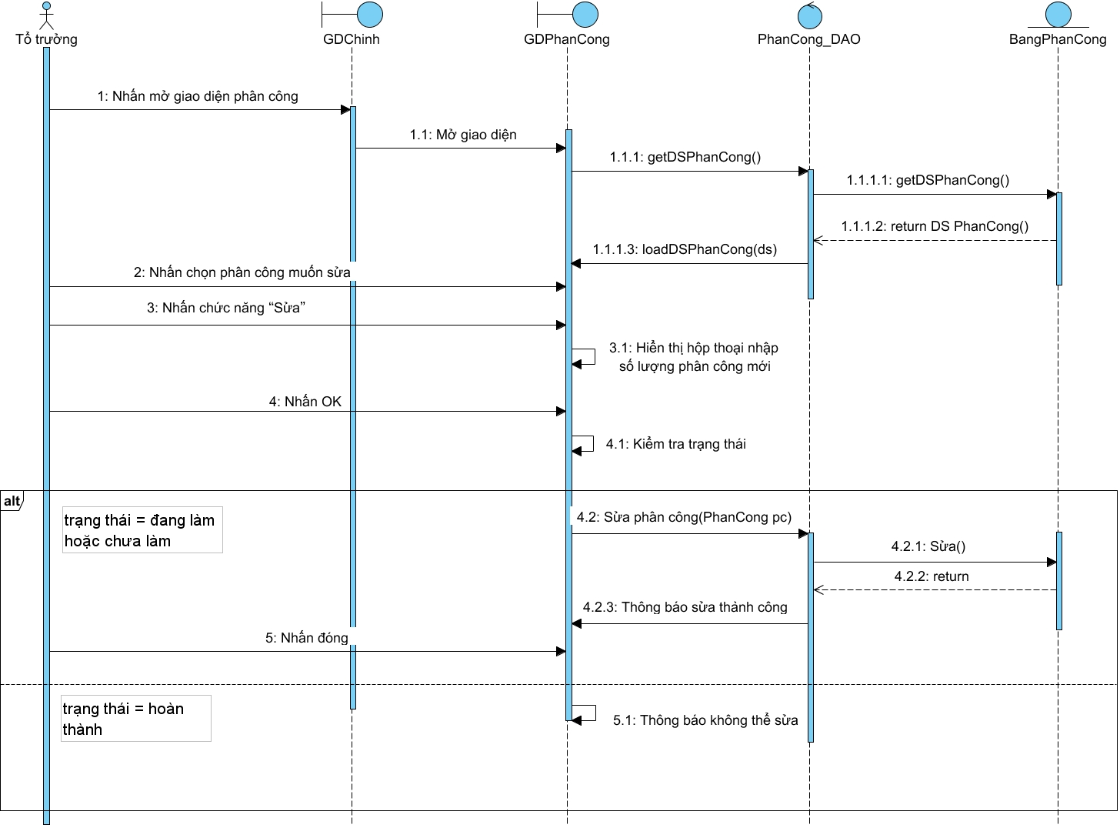

Hình 3‑42: Biểu đồ tuần tự của use case sửa phân công

## UC026_ Tìm phân công

### Mô tả use case UC026

|  |  |
| --- | --- |
| **Use case:** UC026_Tìm phân công | |
| Mục đích: | Tìm kiếm thông tin phân công của công nhân |
| Mô tả: | Thực hiện việc tìm kiếm thông tin công nhân được phân công theo các tiêu chí: mã công nhân, tên công nhân, mã sản phẩm, tên sản phẩm, mã công đoạn, tên công đoạn. |
| Tác nhân: | Tổ trưởng |
| Điều kiện trước: | Tổ trưởng phải đăng nhập thành công. |
| Điều kiện sau: | Nếu tìm thấy hệ thống sẽ hiển thị danh sách phân công theo tiêu chí đã tìm. Ngược lại, thông báo không tìm thấy |

Luồng sự kiện chính (Basic flows):

|  |  |
| --- | --- |
| Tổ trưởng | Hệ thống |
| 1.Nhấn mở giao diện phân công |  |
|  | 2. Hiển thị giao diện phân công |
| 3. Trên thanh tìm kiếm chọn tiêu chí phù hợp, nhập thông tin và sau đó nhấn tìm. |  |
|  | 4. Hiển thị danh sách phân công theo thông tin đã nhập |
| 5. Chọn phân công cần tìm để xem thông tin |  |
|  | 6. Hiển thị thông tin về phân công |

Luồng sự kiện phụ (Alternative Flows):

|  |  |
| --- | --- |
| Tổ trưởng | Hệ thống |
|  | 5.1 Không tìm thấy phân công |
|  | 5.2 Thông báo không tìm thấy |
| 5.3 Lặp lại bước 3 |  |

### Biểu đồ

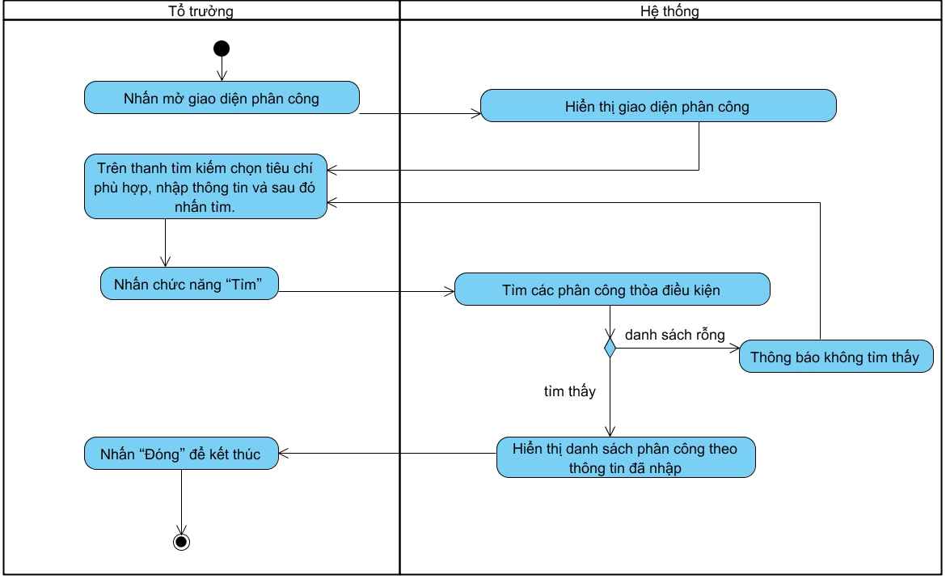

Hình 3‑43: Biểu đồ hoạt động của use case tìm phân công

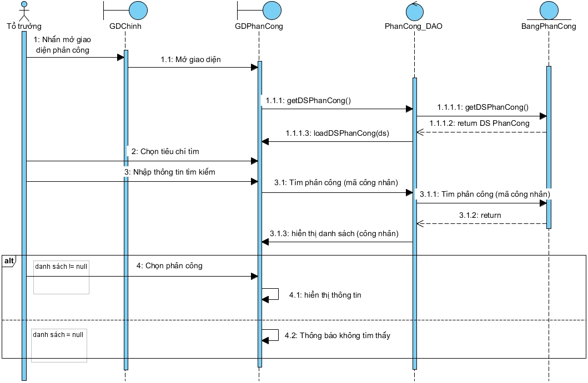

Hình 3‑44: Biểu đồ tuần tự của use case tìm phân công

## UC027_ Tính lương công nhân

### Mô tả use case UC027

|  |  |
| --- | --- |
| **Use case:** UC027_Tính lương công nhân | |
| Mục đích: | Tính lương công nhân làm việc dựa trên thông tin chấm công. |
| Mô tả: | Use case này mô tả quá trình tính lương cho công nhân làm việc, sử dụng dữ liệu đã được nhập từ hệ thống. |
| Tác nhân: | Kế toán |
| Điều kiện trước: | Nhân viên kế toán phải đăng nhập thành công. |
| Điều kiện sau: | Dữ liệu về lương của công nhân đã được cập nhật trong hệ thống quản lý lương. |

Luồng sự kiện chính (Basic flows):

|  |  |
| --- | --- |
| Actor | Hệ thống |
| 1.Nhấn vào chức năng “Tính lương công nhân”. |  |
|  | 2. Hiển thị giao diện tính lương. |
| 3. Chọn công nhân trong danh sách hệ thống đưa lên hoặc tìm kiếm công nhân trên thanh tìm kiếm. |  |
|  | 4. Hệ thống hiển thị lên thông tin về công nhân, công đoạn, giá tiền theo công đoạn, số lượng làm được |
| 5. Người dùng chọn vào nút tính lương. |  |
|  | 6. Hệ thống xác nhận yêu cầu, tính toán và hiển thị lương của công nhân đó. |
| 7. Người dùng chọn xác nhận. |  |
|  | 8. Hệ thống load lại giao diện tính lương công nhân đã được cập nhật |

Luồng sự kiện phụ (Alternative Flows):

|  |  |
| --- | --- |
| Actor | Hệ thống |
| 7.1 Người dùng chọn nút in phiếu lương. |  |
|  | 7.2. Hệ thống tạo phiếu lương của công nhân đó và in ra, sau đó quay lại giao diện tính lương công nhân. |

### Biểu đồ

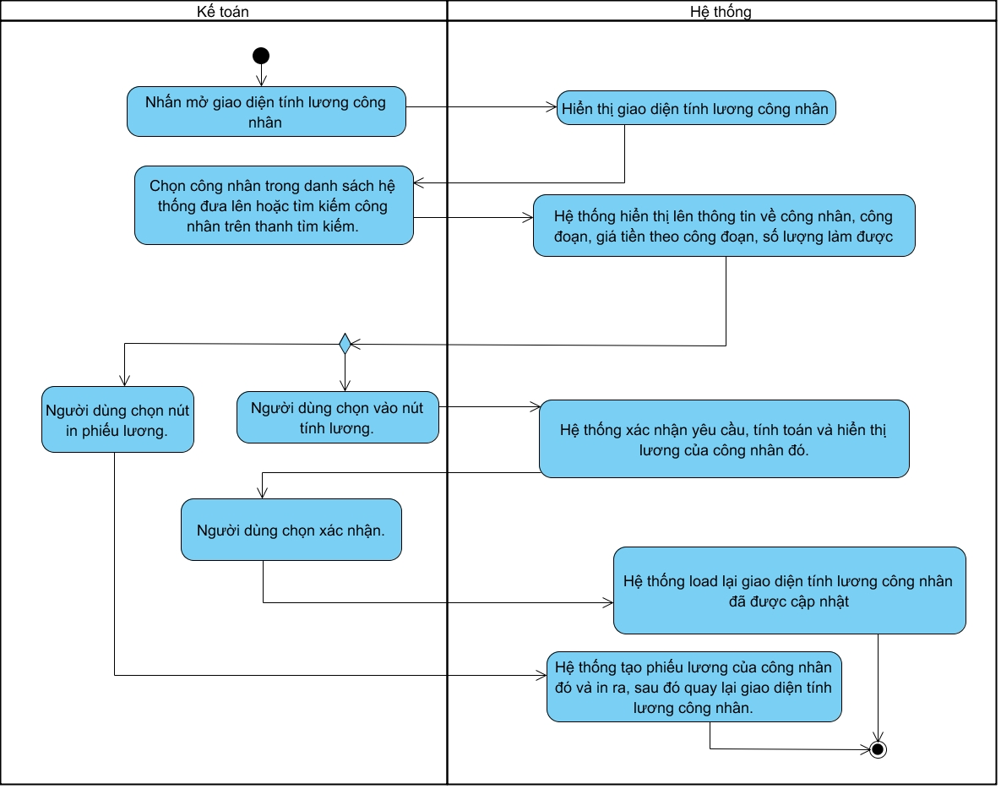

Hình 3‑23: Biểu đồ hoạt động của use case tính lương công nhân

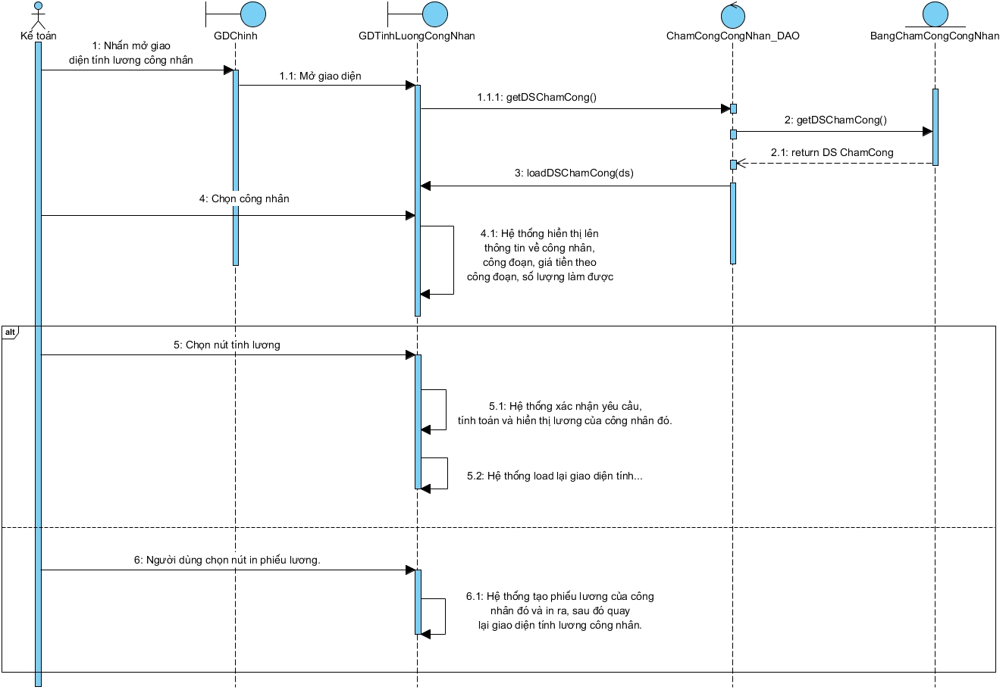

Hình 3‑24: Biểu đồ tuần tự của use case tính lương công nhân

## UC028_ Tính lương nhân viên

### Mô tả use case UC028

|  |  |
| --- | --- |
| **Use case:** UC028_Tính lương nhân viên | |
| Mục đích: | Tính tiền lương nhân viên |
| Mô tả: | Use case này mô tả quá trình tính lương cho nhân viê, sử dụng dữ liệu đã được nhập từ hệ thống. |
| Tác nhân: | Kế toán |
| Điều kiện trước: | Nhân viên kế toán phải đăng nhập thành công. |
| Điều kiện sau: | Dữ liệu về lương của công nhân đã được cập nhật trong hệ thống quản lý lương. |

Luồng sự kiện chính (Basic flows):

|  |  |
| --- | --- |
| Actor | Hệ thống |
| 1.Nhấn vào chức năng “Tính lương nhân viên”. |  |
|  | 2. Hiển thị giao diện tính lương nhân viên gồm danh sách nhân viên. |
| 3. Chọn nhân viên trong danh sách nhân viên được hệ thống đưa lên hoặc tìm kiếm nhân viên trên thanh tìm kiếm. |  |
|  | 4. Hệ thống hiển thị lên thông tin về nhân viên bao gồm số ngày làm, số ngày nghỉ có phép, số ngày nghỉ không phép, hệ số lương, số ngày tăng ca,... |
| 5. Người dùng chọn vào nút tính lương. |  |
|  | 6. Hệ thống xác nhận yêu cầu, tính toán và hiển thị lương của nhân viên đó. |
| 7. Người dùng chọn xác nhận. |  |
|  | 8. Hệ thống load lại giao diện tính lương công nhân đã được cập nhật |

Luồng sự kiện phụ (Alternative Flows):

|  |  |
| --- | --- |
| Actor | Hệ thống |
| 7.1 Người dùng chọn nút in phiếu lương. |  |
|  | 7.2. Hệ thống tạo phiếu lương của nhân nhân viên đó và in ra, sau đó quay lại giao diện tính lương nhân viên. |

### Biểu đồ

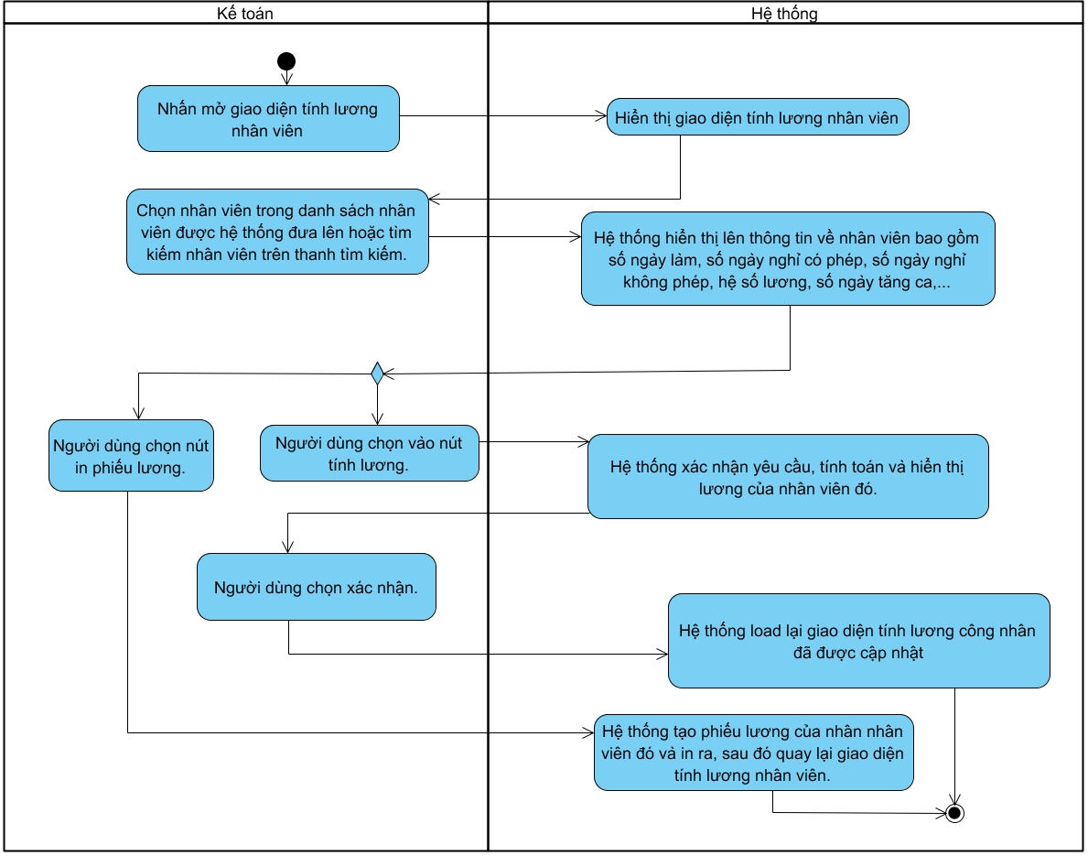

Hình 3‑25: Biểu đồ hoạt động của use case tính lương nhân viên

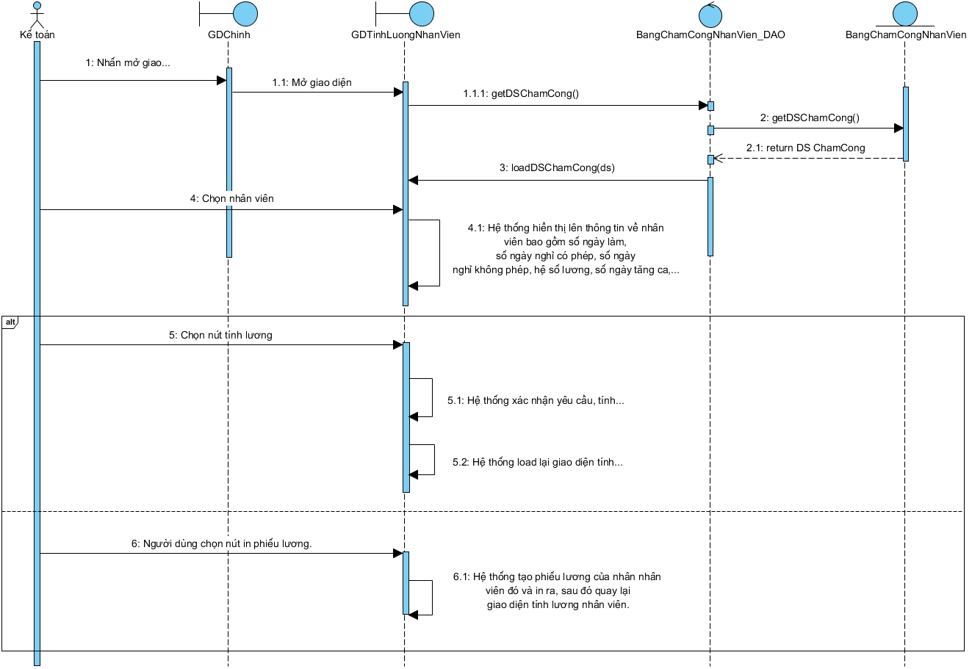

Hình 3‑26: Biểu đồ tuần tự của use case tính lương nhân viên

## UC029_ Thống kê

### Mô tả use case UC029

|  |  |
| --- | --- |
| **Use case:** UC029_Thống kê | |
| Mục đích: | Thống kê doanh thu, số lương nhân viên, công nhân |
| Mô tả: | Thống kê doanh thu, số lượng nhân viên, công nhân |
| Tác nhân: | Kế toán |
| Điều kiện trước: | Nhân viên kế toán đã đăng nhập thành công. |
| Điều kiện sau: | Hiển thị thông tin thống kê |

Luồng sự kiện chính (Basic flows):

|  |  |
| --- | --- |
| Kế toán | Hệ thống |
| 1. Nhấn mở giao diện thống kê |  |
|  | 2. Hiển thị giao diện thống kê |
| 3. Chọn ngày bắt đầu, ngày kết thức hoặc chọn theo quý |  |
|  | 4. Hiển thị thông tin thống kê bao gồm tổng doanh thu, số lượng nhân viên mới, số lượng công nhân |
| 5. Nhấn đóng |  |

### Biểu đồ

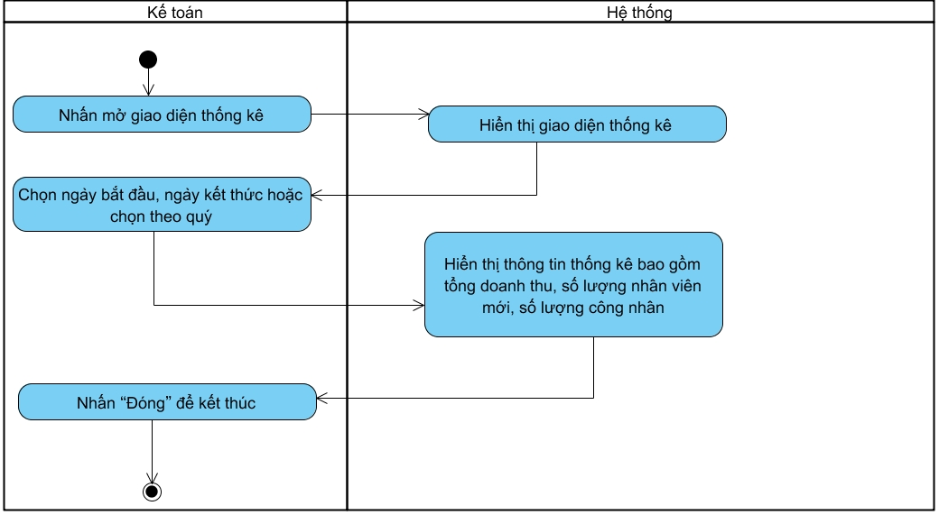

Hình 3‑27: Biểu đồ hoạt động của use case in bảng lương

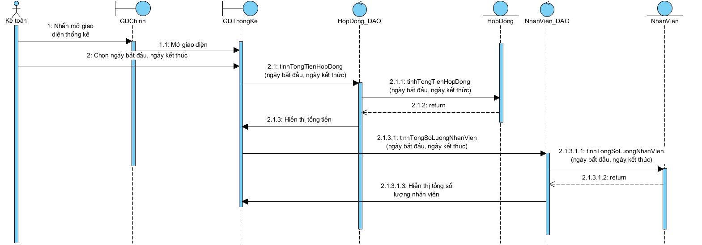

Hình 3‑28: Biểu đồ tuần tự của use case in bảng lương

# **BIỂU ĐỒ LỚP:**

## Biểu đồ lớp (Entity)

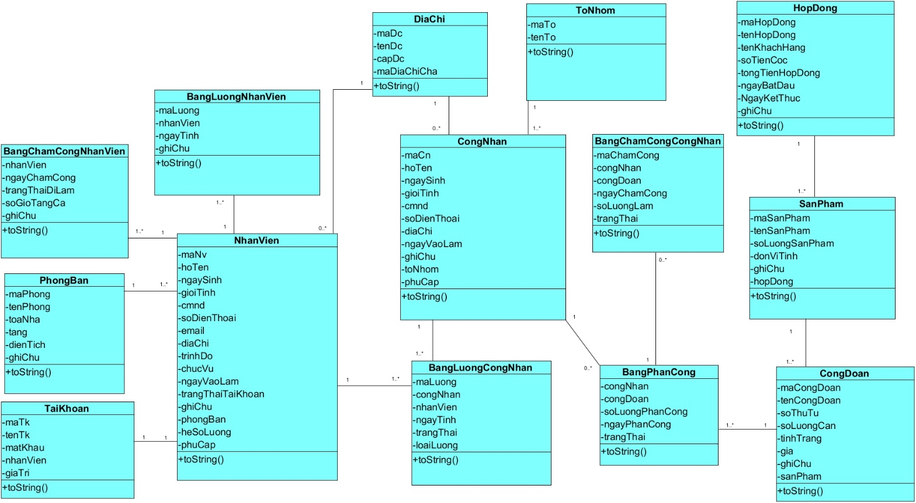

Hình 4‑1: biểu đồ lớp entity

## Biểu đồ lớp tổng quát:

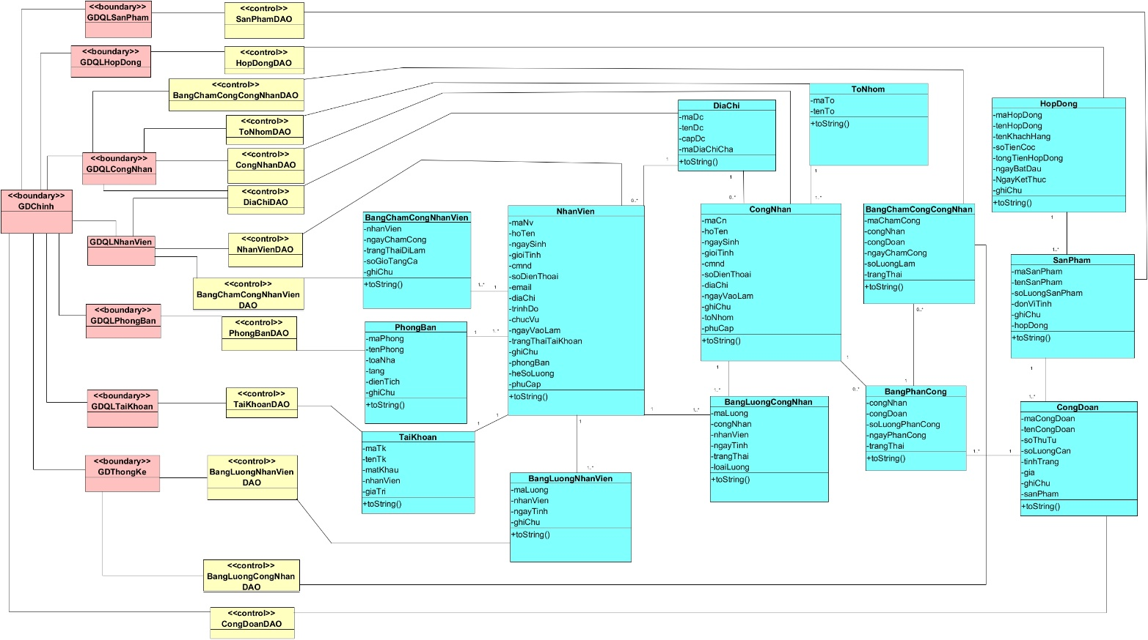

Hình 4‑2: Sơ đồ lớp tổng quát

[Nhật ký nhóm 07](https://drive.google.com/drive/folders/1w7y2ZYwOdNdSnu3DLV7FgWHf84T4-gFC?usp=sharing)